GREENHUB

BÁO CÁO ĐÁNH GIÁ
Nghiên cứu, khảo sát đánh giá sự thay đổi của 10 tổ nhóm Chung kết Hội thi SKGN năm 2016 sau 02 năm tham dự
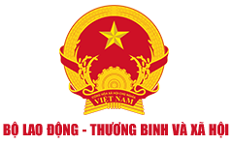


BÁO CÁO ĐÁNH GIÁ

BÁO CÁO ĐÁNH GIÁ
Nghiên cứu, khảo sát đánh giá sự thay đổi của 10 tổ nhóm Chung kết
Hội thi SKGN năm 2016 sau 02 năm tham dự.

- THÔNG TIN CHUNG

Mặc dù Việt Nam đã đạt được những thành tựu đáng kể trong giảm nghèo và thực hiện các Mục tiêu Phát triển Thiên niên kỷ (MDGs) ở cấp trung ương, tỷ lệ nghèo vẫn còn cao ở các nhóm DTTS và khu vực DTTS. Người DTTS chiếm khoảng 15% tổng dân số nhưng chiếm trên 50% tổng số người nghèo ở Việt Nam. Tỷ lệ nghèo thu nhập bình quân đầu người của người DTTS trên 50% (có thể đạt 70-80% ở các cộng đồng nghèo nhất) so với tỷ lệ nghèo trung bình của cả nước, là 17% vào năm 2012.
Ở khu vực nông thôn, phụ nữ DTTS chủ yếu làm công việc nông nghiệp và làm việc ở nhà mà không có bất kỳ khoản thanh toán nào. Dựa trên số liệu trong Điều tra Lao động năm 2014 do Tổng cục Thống kê thực hiện năm 2015, UNWOMEN ước tính có khoảng 77,1% phụ nữ nông thôn DTTS làm công việc nông nghiệp và làm việc tại nhà mà không trả tiền. Ở vùng núi phía Bắc, các nhóm dân tộc có tỷ lệ phụ nữ làm nông nghiệp cao là người H'Mông (98,7%), Thái (92%), Nùng (90,5%) và Mường (90%).
Trong vài năm qua, các tổ chức phi chính phủ, các đối tác phát triển đã và đang hỗ trợ các nhóm phụ nữ DTTS trong phát triển sinh kế ở một số địa phương và đã đạt được những thành tựu tích cực. Trong những năm tới, Chương trình mục tiêu quốc gia về giảm nghèo bền vững (NTP-SPR) / P135 và Chương trình mục tiêu quốc gia về phát triển nông thôn mới (NTP-NRD) về hướng phân cấp, phát triển cộng đồng và huy động vốn xã hội cho xã hội địa phương phát triển kinh tế nên được coi là một cơ hội tốt để (i) xây dựng và tăng cường các nhóm phụ nữ DTTS tự lực theo hướng mở rộng kết nối để hỗ trợ lẫn nhau; và (ii) nhân rộng, thể chế hóa thành các cơ chế / chính sách (thu thập các bài học từ các dự án phát triển cộng đồng được hỗ trợ bởi các tổ chức NGO và địa phương) để phát triển sinh kế cho phụ nữ DTTS trong phạm vi rộng.
Năm 2016, với sự hỗ trợ của UNDP và Irish Aid, Văn phòng Điều phối Giảm nghèo (PRCO), Bộ Lao động - Thương binh và Xã hội (MOLISA), trong khuôn khổ dự án PRPP, đã thực hiện một sáng kiến ​​mới để huy động sự tham gia của trung tâm/các tổ chức địa phương, các cơ quan cùng làm việc trong lĩnh vực giảm nghèo, cộng đồng, doanh nghiệp, tổ chức phi chính phủ (giảm nghèo bền vững xã hội hóa) trong việc tăng cường, nhân rộng mô hình phát triển kinh tế của cộng đồng (đặc biệt là phụ nữ ở khu vực DTTS và huyện nghèo). Cuộc thi “Sáng kiến ​​thúc đẩy giảm nghèo bền vững thông qua phát triển kinh tế do phát huy nội lực cộng đồng”, vòng chung kết cuộc thi đã diễn ra vào tháng 12 năm 2016, với sự tham gia của 10 nhóm dân tộc thiểu số từ 9 tỉnh ở Việt Nam và các tổ chức/doanh nghiệp/chuyên gia đồng hành. Thành tích tốt đã được ghi nhận và trong tất cả 10 nhóm sau 3 tháng cố vấn từ tháng 10 đến tháng 12 năm 2016.
UNDP hiện đang hỗ trợ Bộ LĐTBXH rà soát tiến trình của 10 nhóm dân tộc thiểu số tham gia vào “Sáng kiến ​​thúc đẩy giảm nghèo bền vững thông qua phát triển kinh tế do phát huy nội lực cộng đồng” từ tháng 12/2016 và đề xuất giải pháp tiếp tục nhân rộng sáng kiến.

- MỤC ĐÍCH CỦA NGHIÊN CỨU/GIÁM SÁT

- Rà soát và ghi nhận các thành công và/hoặc các nguyên nhân chưa thành công và bài học kinh nghiệm từ 10 nhóm vào vòng chung kết trong khoảng thời gian từ tháng 1 năm 2017 đến tháng 4 năm 2018.
- Phân tích lý do cho những thành tựu và/hoặc các nguyên nhân chưa thành công và các bài học kinh nghiệm của 10 nhóm đó.
- Xác định các vấn đề và kinh nghiệm/bài học hữu ích cho việc thực hiện Chương trình mục tiêu quốc gia về giảm nghèo bền vững và phát triển nông thôn mới đến năm 2020.

- PHƯƠNG PHÁP THỰC HIỆN

Các phương pháp đã được để thực hiện đánh giá, khảo sát và giám sát này bao gồm:
- Rà soát dữ liệu thứ cấp về hoạt động «Sáng kiến ​​thúc đẩy giảm nghèo bền vững thông qua phát huy nội lực cộng đồng »,
- Thu thập dữ liệu qua 09 bảng câu hỏi cấu trúc cho 9 tỉnh (tỉnh, huyện và xã có liên quan, đơn vị cố vấn đồng hành);
- Thu thập dữ liệu qua bảng câu bán cấu trúc cho 10 nhóm cộng đồng và thực hiện kết hợp với 10 cuộc phỏng vấn sâu; và 02 chuyến đi thực địa để xác minh dữ liệu.
Nội dung thu thập dữ liệu: thành tích/ các nguyên nhân chưa thành công và bài học kinh nghiệm từ 10 nhóm này trong khoảng thời gian từ tháng 1 năm 2017 đến tháng 4 năm 2018; lý do cho những thành tựu và / hoặc các nguyên nhân chưa thành công của 10 nhóm đó; các vấn đề và bài học tốt có thể hữu ích cho việc thực hiện các chương trình mục tiêu quốc gia về giảm nghèo bền vững và phát triển nông thôn mới đến năm 2020.
Họp tham vấn và thảo luận nhóm và quá trình tham gia các bên liên quan để xây dựng và báo cáo cuối cùng;
Sử dụng truyền thông về câu chuyện thành công/các thay đổi đã được tiến thành để tài liệu hoá và chia sẻ rộng rãi.

Thời gian nghiên cứu: tiến hành đánh giá nhanh vòng 01 tháng từ tháng 5 đến 14/6; địa điểm tại Hà Nội và một số địa phương được lựa chọn tham vấn. Nghiên cứu rà soát đánh giá này được thực hiện theo phương pháp đánh giá nhanh, định tính.

Hạn chế của nghiên cứu: Do thời gian thực hiện ngắn và địa bàn của 9 tỉnh có 10 nhóm được vào vòng chung kết trải dài trên cả khu vực miền Bắc, miền Trung và miền Nam, và quy mô nguồn lực của nghiên cứu, nên nhóm nghiên cứu không có cơ hội gặp gỡ và thu thập thông tin được đầy đủ của các đối tác đồng hành với các nhóm ở cả 9 tỉnh mà chỉ thực hiện được ở 2 tỉnh.

- CÁC PHÁT HIỆN TỪ NGHIÊN CỨU/GIÁM SÁT

  - Các thành công và các nguyên nhân chưa thành công của 10 nhóm được lựa chọn vào Vòng chung kết

Từ quá trình thu thập thông tin, Nhóm thực hiện đánh giá đã ghi nhận các thay đổi của 10 nhóm sau Hội thi đến tháng 4 năm 2018, chi tiết ở bảng bên dưới:
BẢNG SO SÁNH SỰ THAY ĐỔI CỦA CÁC TỔ NHÓM SAU HỘI THI 2016 ĐẾN NAY
STT | Tên nhóm | Mô tả các kết quả của Nhóm trong Hội thi | Các thay đổi (thành công hoặc thất bại của từng nhóm) sau hội thi đến tháng 4/2018 | Phân tích các thay đổi cho từng nhóm theo (i) Phát huy nội lực; (ii) Hội thi đã tạo ra các thay đổi như thế nào (iii) các yếu tố bên ngoài huy động vận động nguồn lực khác
 | Nhóm tín dụng vi mô (Mã số HS17), xã Tại Tâm, huyện Mỹ Xuyên, tỉnh Sóc Trăng  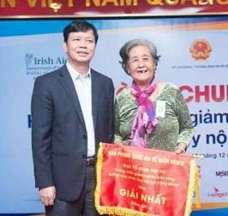  Giải nhất  82 điểm | Trước khi đi thi  Trong hội thi:  Nhu cầu: Bổ sung dịch vụ và lợi ích cho các thành viên, tạo kết nối cho các thành viên tiếp cận nguồn chính sách.  Đơn vị đồng hành: Hội phụ nữ huyện Mỹ Xuyên  Tiến bộ của nhóm đạt được:  - Phương thức tổ chức: Tổ nhóm  - Chọn thêm 1 sản phẩm chủ lực (cây hẹ).  - Bổ sung sản phẩm tín dụng vi mô trung hạn, giải ngân tín dụng đạt hơn 150 triệu VND, giảm được số vốn nhàn rỗi gửi ngân hàng (giảm 166 triệu VND) | Thay đổi thành công  - Quỹ tín dụng tăng lên, giờ khoảng 300 triệu đồng.  - Phân công công việc trong nhóm bài bản hơn, tách vị trí thủ quỹ và giám sát riêng ra để tăng minh bạch  - Vay trung hạn: 10-20 triệu đồng/người, thời gian vay (trước đó 5-10 triệu đồng/người) dài hơn, lãi suất thấp hơn 1%  - Được đi tập huấn về quảng bá và nuôi bò, hướng dẫn làm Vietgap.  Thay đổi theo hướng đi xuống:  - Số lượng thành viên giảm xuống còn 22 (từ 26 thành viên ban đầu);  - Nhóm vẫn loay hoay trong việc làm sao để có được thị trường cho sản phẩm kinh doanh nổi trội (như cây hẹ)  Đề xuất: Mong muốn được kết nối thị trường cho sản phẩm Cây hẹ | Nhóm vẫn duy trì ổn định và khá tốt về mảng tín dụng vi mô.  Nội lực:  Nhóm phát triển mô hình này chủ yếu dựa vào nội lực nhóm (có trưởng nhóm mẫn cán và các thành viên đoàn kết)  Tuy nhiên, nhóm chưa dám phát triển lên mô hình HTX do chưa tự tin phát triển sản phẩm cốt lõi (cây hẹ). Nhóm đang có tiến trình cho việc chuyển đổi (hiện đang làm phân hữu cơ, phân ủ để bán trong nội bộ nhóm, sau đó sẽ bán đàn bò để tập trung phát triển cây hẹ theo hướng Vietgap và mô hình kinh doanh khác)  Giảm thành viên của nhóm do họ thay đổi không nuôi bò nữa và chuyển nhà;  Hội thi:  Thay đổi lớn sau hội thi: “Qua hội thi mình về mình làm bài bản hơn, giờ chị giám sát không còn làm thủ quỹ nữa” Sổ sách vẫn được ghi chép như cũ nhưng đã có phân tách trách nhiệm thủ quỹ và giám sát riêng ra, tăng minh bạch;  Các yếu tố bên ngoài:  Được đi tập huấn về tiếp thị quảng bá cho 04 người và kĩ thuật chăn nuôi - nuôi bò + hướng dẫn làm Vietgap cho một số trồng trọt  Kết nối tiếp theo: Chị Vũ Kim Anh- Phụ trách Câu lạc bộ Sáng tạo Khởi nghiệp – Trung tâm Hỗ trợ doanh nghiệp vừa và nhỏ - Hội Hàng Việt Nam chất lượng cao đang làm khởi nghiệp lần 4 – kết nối doanh nghiệp tiêu thụ sản phẩm sạch & làm dược liệu với thị trường cây hẹ; và cần có công nghệ chế biến thì mời làm (có vốn).
 | Nhóm trồng lanh và thổ cẩm (Mã số HS7, xã Tả Phìn, Huyện Sapa, Tỉnh Lào Cai)  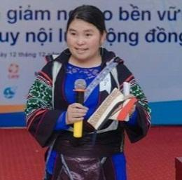  Giải Nhì  81 điểm | - N - Nhu cầu: Hỗ trợ phát triển sản phẩm mới, tiếp cận nguồn đầu tư tài trợ máy móc thiết bị.  - Đơn vị đồng hành:  Doanh nhân Vũ Hòa, Giám đốc kinh doanh Công ty Thái Hưng.  Tiến bộ đạt được:  - Số lượng thành viên: 47 thành viên (có thêm thanh viên thôn bên cạnh)  - Tổ chức: Tổ nhóm được đề xuất thành lập HTX  - Cơ sở vật chất: Đầu tư 2 máy khâu mới từ lãi bán hàng, đầu tư mở rộng thêm 1 gian ngắm cảnh cho khách du lịch rộng 30m2,  - Doanh thu: tăng từ 6 triệu đồng /tháng lên 20-25 triệu đồng/tháng.  - Sản phẩm: Phát triển thêm 3 sản phẩm mới: lót cốc, bìa sổ, túi đựng ipad. Sản phẩm thiết kế đẹp,, giỏ cây chi phí sản xuất giảm.  - Kỹ thuật: Ứng dụng mạng xã hội, email, kỹ năng máy tính hỗ trợ bán hàng | Thay đổi thành công  - Số lượng thành viên tăng: 64 thành viên  - Sản phẩm: mở rộng xưởng may thêu thổ cẩm, mở rộng thêm cơ sở vật chất phục vụ khách du lịch trải nghiệm (mở thêm 1 gian ngắm cảnh chụp ảnh, một gian xưởng thêu cho khách du lịch)  - Thu nhập: tăng gấp đôi  - Nội lực: tự đầu tư 110 triệu đồng mua mảnh đất để mở rộng diện tích kinh doanh  - Nỗ lực tiếp thị bán hàng: Sử dụng kênh facebook để quảng bá hàng, đi giới thiệu hàng ở Bảo tàng dân tộc, ở các triển lãm, các cuộc thi….  - Hỗ trợ từ phía bên ngoài: 1) Được vay vốn mô hình giảm nghèo từ Sở LĐTBXH Tỉnh Lào Cai (phát triển sản xuất, hỗ trợ thành viên, bổ sung máy móc thiết bị); 2) VIRI hỗ trợ: máy móc, dạy nghề, dẫn khách lên thăm nhóm, đặt hàng mua; 3) BQL dự án Sapa, do Sở giới thiệu: dạy nghề may thêu cho 17 người; 3) CSIP: dạy nấu ăn các món mới, tư vấn làm vỏ gối, khăn trải bàn 4) Anh Hòa tư vấn và gửi mẫu lên  Sung kể "từ ngày dự Hội thi giảm nghèo ở Hà Nội của Ông Thi, nhiều người đến giúp đỡ em" | Nhóm phát triển tốt, nhanh, mạnh  Yếu tố dẫn đến thành công của nhóm:  Nội lực: Trưởng nhóm tâm huyết, dám đầu tư, có tầm nhìn. Yếu tố trưởng nhóm trong nhóm này là then chốt cho quá trình phát triển nhanh của nhóm. Nhờ đó đã thu hút được nhiều hỗ trợ từ bên ngoài.  Hội thi: Giúp phần kết nối Nhóm với đối tác khác, làm hình ảnh của nhóm nổi bật và thu hút truyền thông. Qua đó, nhóm dễ dàng tiếp cận với các hỗ trợ bên ngoài và quảng bá sản phẩm đến khách hàng  Các yếu tố bên ngoài: Giúp nâng cao nghiệp vụ của nhóm về mảng nấu ăn, thuê, may. Hỗ trợ kết nối nhóm với thị trường. Hỗ trợ thiết bị máy móc cho nhóm. Hỗ trợ nhóm phát triển sản xuất
- 3 | Nhóm xưởng sản xuất và dạy nghề mộc dân dụng cho thanh niên (Mã số HS26), Thôn Tham Không, xã Quang Phong, huyện Na Rì, tỉnh Bắc Kạn.  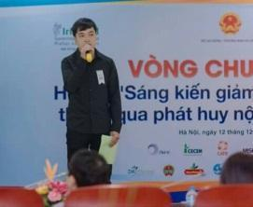  Giải Nhì  81 điểm | Nhu cầu:  - Hỗ trợ kết nối với chương trình khởi nghiệp của Đoàn Thanh Niên  - Tăng cường năng lực kinh nghiệm quản trị tổ nhóm, phương thức sản xuất  - Hỗ trợ tiếp cận ngân hàng làm thủ tục vay vốn mới đầu tư trang thiết bị  Đơn vị đồng hành:  Chuyên gia tư vấn phương thức sản xuất, điều hành và quản lý nhóm.  Tiến bộ:  - Phương thức tổ chức: Tổ nhóm  - Thành viên: 5 thành viên đồng bào dân tộc Tày, Nùng, trong đó có 1 thành viên nữ và 3 hộ nghèo.  - Cơ sở vật chất: Hoàn thiện xưởng mới, áp dụng đúng quy định về phòng cháy chữa cháy và an toàn lao động.  - Sản phẩm: Đào tạo dạy nghề cho 4 thanh niên vừa học vừa làm. Mở thêm hoạt động trồng nấm linh chi tạo việc làm cho lao động nữ. Đã có nhiều đơn đặt hàng hơn nhận đủ làm hết tháng 6/2017 | Thay đổi thành công  - Số lượng thành viên: 8 người (trong đó có 1 nữ). Cuối năm tăng lên 10 người  - Sản phẩm: Đa dạng, nhiều chủng loại hơn: Nhà sàn gỗ, nội thất gia đình: giường, tủ; bàn ghế học sinh  - Thị trường: Thị trường tiêu thụ mở rộng ra nhiều xã: Côn Minh, Xuân Dương, Dương Hạ. Sản phẩm được biết đến rộng rãi, khách hàng tự tìm đến. Hiện nay chỉ đáp ứng được 60% đơn hàng do thiếu vốn lưu động.  - Thu nhập: thu nhập trung bình 5-8 triệu đồng (thợ chính) và 3 triệu đồng (thợ học việc - thợ phụ)  - Nội lực: Tự đầu tư 40 triệu đồng mua máy móc thiết bị mới  - Nỗ lực: Áp dụng công nghệ internet vào đạo tạo dạy nghề online.  - Hỗ trợ từ phía bên ngoài: Child fund hỗ trợ tập huấn cách quản lý, điều hành nhóm, quản trị kinh doanh.  Đề xuất:  - Được tiếp cận các nguồn hỗ trợ chính sách của Nhà nước.  - Hỗ trợ vay vốn: hiện tại ngoài chương trình mà dự án hỗ trợ chưa có nguồn nào để nhóm tiếp cận được, vì các ngân hàng khi vay cần phải có thế chấp, các thanh niên ở đây hầu hết vẫn ở cùng bố mẹ nên chưa có tài sản riêng | Nhóm phát triển tốt, có định hướng.  Yếu tố dẫn đến thành công của nhóm:  Nội lực: Nhóm đoàn kết, tự tin. Trưởng nhóm tâm huyết, dám đầu tư, có tầm nhìn, biết tính toán. Thành viên nhóm có tay nghề, cam kết.  Hội thi: 1) Tạo sự tự tin cho nhóm, có nhiều kỹ năng trình bầy cũng như thuyết trình. 2) Có cơ hội giao lưu và học hỏi từ các nhóm, dân tộc trong cả nước. 3) Ngoài ra nhóm có cái nhìn sâu và rộng hơn về chiến lược phát triển sản xuất 4) Giúp phần kết nối Nhóm với đối tác khác, làm hình ảnh của nhóm nổi bật thu hút khách hàng  Các yếu tố bên ngoài: Hỗ trợ thiết bị máy móc cho nhóm  Kết nối tiếp theo:  Thiếu vốn lưu động, mở rộng quy mô. Ký hợp đồng, chưa phải là doanh nghiệp, huy động vốn, tổ chức thể chế nhóm chưa có tư cách pháp nhân/chưa có.  - Chứng chỉ dạy nghề Chứng chỉ thì mới được đào tạo nghề.  - Vay vốn giải quyết việc làm;  - Đào tạo trưởng nhóm.
 | Nhóm trồng gấc & gừng (Mã số HS4), Làng Mĩ, xã Ái Thượng, huyện Bá Thước, tỉnh Thanh Hóa.  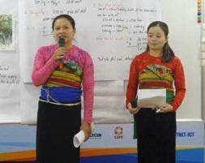  Giải Ba  81 điểm | Nhu cầu:  - Hỗ trợ tìm kiếm nguồn khách hàng, đa dạng hóa sản phẩm.  - Đăng ký công bố chất lượng  - Hoàn thiện quy trình sản xuất, giám sát kỹ thuật  - Vận động thành lập HTX  Đơn vị đồng hành: PGS.TS Trần Văn Ơn, Công ty DK Pharma,  - Công ty GPV (Công ty CP Thung Lũng Dược phẩm Xanh Việt Nam  - Viện Nghiên cứu kinh tế xã hội và môi trường ISEE  Tiến bộ:  - Phương thức tổ chức: Tổ nhóm (đã hoàn thành thủ tục thành lập HTX). Chủ động huy động các thành viên góp vốn (góp vốn bằng đất, tiền mặt khoảng 4-15 triệu đồng/ thành viên) để thành lập HTX.  - Thành viên: 17 thành viên ( trong đó có 3 hộ nghèo)  - Sản phẩm: Sản xuất thử nghiệm nhiều sản phẩm mới: dầu gấc xoa bóp, sinh tố gấc, màng gấc, mứt gừng. | Thay đổi hiện nay:  - Sản phẩm: Ớt & dưa (2017, có khoảng 3 ha trồng ớt). Nhóm đang nghiên cứu để sản xuất ớt bột  - Doanh thu: Có nguồn khách hàng là DN thu mua đều đặn (2017: 20 tấn), thu lại được vốn gốc  - Nỗ lực: Các thành viên có ý chí, quyết tâm không sợ thất bại, rút kinh nghiệm sau mỗi lần thất bại để phát triển hơn 2017: Gấc bị thối hết hỏng gần 100%, nhưng nhóm vẫn quyết tâm làm lại)  Thay đổi theo hướng đi xuống:  - Số lượng thành viên: 9 thành viên → Giảm nhiều so với trước kia 17 thành viên  - Sản phẩm: không duy trì được mô hình sản xuất: trên gấc, dưới gừng như trước (do không kiểm soát kỹ thuật trồng nên dẫn đến sâu bệnh. Năm 2017: Gấc bị thối hết hỏng gần 100%)  Mong muốn:  - Tìm được đầu ra ổn định  - Nâng cao năng lực để hoạt động HTX tốt | Nhóm vẫn đang nỗ lực trong việc duy trì HTX, chuyển đổi cây trồng cho phù hợp với nhu cầu thị trường. Dù nhóm có trải qua thất bại trong việc trồng gấc và chế biến gấc nhưng các thành viên vẫn duy trì ổn định hoạt động.  Nhóm phát triển tốt, đã vượt qua khó khăn có định hướng  Yếu tố khó khăn và vượt khó trong phát triển của nhóm:  Nội lực: Nhóm không nắm vững kỹ thuật trồng nên khi cây trồng bệnh không kịp thời chữa trị. Trưởng nhóm chưa đủ mạnh dạn, quyết đoán trong xử lý vấn đề.  Nội lực của nhóm với các cú sốc của thị trường đã được phát huy;  Ý Nghĩa của hội thi:  - Tạo sự tự tin cho nhóm. “Tham gia hội thi có lợi là trong nhóm ai cũng không quản khó khăn, vẫn quyết tâm làm không bỏ cuộc không như trước kia, nếu làm không được là bỏ cuộc. Bây giờ, nếu làm không được vẫn không chuyển hướng và rút kinh nghiệm cho vụ tiếp theo”.
 | Nhóm gà ri Lạc Sơn, thả vườn an toàn sinh học (Mã số HS5), Xóm Bưng, xã Hương Nhượng, huyện Lạc Sơn, Tỉnh Hòa Bình.  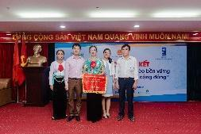  Giải Ba  80 điểm | Nhu cầu:  - Kết nối vay vốn, xây dựng kế hoạch kinh doanh  - Nghiên cứu các giải pháp tăng giá trị và quảng bá sản phẩm  Đơn vị đồng hành:  - Ông Nguyễn Quốc Văn Trung tâm Hỗ trợ Phát triển thanh niên nông thôn  - TƯ Đoàn TNCS HCM  - Hội Nông dân tỉnh Hòa Bình, Hội Nông dân Huyện Lạc Sơn  - UBND xã Hương Nhượng (Chủ tịch UBND xã)  Tiến bộ:  - Phương thức tổ chức: Thành lập HTX gà đồi Hương Nhượng Lạc Sơn, đã được cấp chứng nhận đăng ký HTX  - Thành viên: 15 thành viên là phụ nữ dân tộc thiểu số, khi bắt đầu tham gia nhóm có 10 hộ nghèo, sau 2 năm một số thành viên đã thoát nghèo  - Cơ sở vật chất: Đầu tư thêm trang thiết bị, diện tích chuồng nuôi mới 1650m2, 7000 con gà, tăng diện tích trồng rau sạch.  - Sản phẩm: Đã có kế hoạch khôi phục giống gà bản địa “Gà Lang Mường” | Thay đổi thành công:  - Số lượng thành viên: 15 (tăng 3 người so với trước đó). Trong đó có 45 hộ lấy thuốc, giống từ HTX.  - Cơ sở vật chất: Quy mô và bài bản hơn.  - Quy mô:  - Mỗi hộ nuôi 5000-10000 con/ hộ (tăng gấp hơn 10 lần so với trước kia 100-500 con/ hộ)  - Tổng số gà nhóm nuôi được 25.000 con (2016: 7000 con)  - Sản phẩm:  - Phát triển sản phẩm đa dạng hơn: Gà có lông, gà hút chân không, gà giống, trứng gà, thức ăn cho gà… (trước kia chỉ có gà có lông).  - Mỗi năm bán cho thương lái khoảng 40-50 tấn gà  - Doanh thu: 2,9 tỷ đồng, lãi 600 triệu đồng  - Thu nhập: Các thành viên đã có thu nhập ổn định rõ ràng hơn.  - Nỗ lực:  - Phát triển các kênh bán hàng: zalo, facebook, trang web, đem sản phẩm đi triển lãm, hội chợ…  - Kết nối các khách hàng ở các huyện, xã, tỉnh khác: Bắc Giang, Bắc Ninh, Hà Nội, Hải Phòng  - Hỗ trợ bên ngoài:  - CSIP hỗ trợ kiến thức chăn nuôi  - Phòng Nông Nghiệp hỗ trợ 400 con gà giống x 20 hộ + thuốc, máng ăn, trang thiết bị nhà xưởng (tổng 300 triệu đồng)  “Qua hội thi được các anh chị VPGN, hội nông dân giúp đỡ chuyển giao kỹ thuật, động viên tinh thần, được đi thăm chuồng trại của các tỉnh bạn để học tập” “chắc chắn nên nhân rộng vì cả huyện có mỗi nhóm chị được đi thi, còn nhiều nhóm trong xã cần được đi thi để mở rộng kiến thức hơn nữa”  Đề xuất:  - Được học về quản trị quản lý HTX (kế toán)  - Được vay ưu đãi | Nhóm phát triển tốt, nhanh, mạnh  Yếu tố dẫn đến thành công của nhóm:  Nội lực: Trưởng nhóm tâm huyết, đi đầu để các thành viên khác noi theo và có kĩ năng về ngoại giao cũng như thúc đấy kết nối hỗ trợ. Các thành viên cam kết.  Hội thi:  1) Giúp làm hình ảnh của nhóm nổi bật, được biết đến nhiều do vậy, nhóm dễ dàng tiếp cận với các hỗ trợ bên ngoài và quảng bá sản phẩm đến khách hàng.  2) Hỗ trợ kết nối khách hàng và tập huấn kỹ thuật nuôi  Các yếu tố bên ngoài: 1) Hỗ trợ thiết bị chuồng trại, chăn nuôi, con giống 2) Hỗ trợ tập huấn kỹ thuật nuôi 3) Hỗ trợ bán hàng.
 | Nhóm mây tre đan Bản Diềm (Mã số HS44), Thôn Bản Diềm, xã Châu Khê Huyện Con Cuông Tỉnh Nghệ An  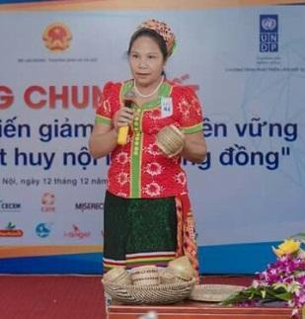  Giải Ba  79 điểm | hu Nhu cầu:  - Đầu tư máy chẻ mây, vót mây và xây dựng kế hoạch kinh doanh, vay vốn.  - Tiếp cận chính sách địa phường trồng vùng nguyên liệu mây  - Hoàn thiện thiết kế nhãn hiệu, quảng bá, tiếp cận đối tác mới  - Đơn vị đồng hành:  - Viện Nghiên cứu phát triển ngành nghề nông thôn (VIRI)  - UBND Huyện, Hội Nông dân huyện Con Cuông  - UBND xã, Hội Nông dân xã Châu Khê  Tiến bộ:  - Phương thức tổ chức: Tổ nhóm đã hoàn thiện thủ tục thành lập Hợp tác xã, chờ phê duyệt  - Thành viên: Tăng thành viên: từ 17 lên 24 thành viên là người cao tuổi và phụ nữ (70% trong số nữ là phụ nữ đơn thân;  - Doanh thu: Thu nhập từ 50.000 đồng/ngày tăng lên 120.000 đồng/ngày; Trích lợi nhuận/quỹ phúc lợi của nhóm 6 triệu đồng/tháng để hỗ các cháu con thành viên nghèo đi học.  - Cơ sở vật chất: Được UBND xã Châu Khê hỗ trợ 2 máy chẻ mây và vót mây trị giá 57 triệu đồng từ nguồn vốn 135  - Sản phẩm: Thiết kế nhiều sản phẩm dân tộc phù hợp với nhu cầu mới của khách hàng. | Thay đổi thành công:  - Số lượng thành viên: 22 thành viên (75% là người DTTS). Thêm 5 thành viên là học sinh (trước đó toàn người già)  - Sản phẩm: vẫn làm sản phẩm cũ nhưng có cải tiến về nguyên liệu và biết cách xử lý chống mối mọt  “Sản phẩm làm đến đâu bán hết đến đó, không có sản phẩm để trưng bày”  - Thu nhập: Thu nhập của các thành viên tăng lên rõ rệt qua từng năm  - 2016: 2 triệu đồng/ người/ tháng  - 2017: 3 triệu đồng/ người/ tháng  - Quy mô: Phát triển hơn rất nhiều:  - Lượng khách hàng nhiều lan rộng ra các tỉnh: Nghệ An, Quảng Nam, Thanh Hóa, Đà Nẵng, Hà Nội, Hồ Chí Minh…  - Xuất khẩu hàng sang nước ngoài: Đức, Nhật  - Hỗ trợ bên ngoài:  - Xã hỗ trợ mua máy móc: 73 triệu đồng  - Huyện hỗ trợ 40 triệu đồng  - Hiện nay, huyện đang dự kiến xây dựng 1 nhà xưởng cho nhóm: nhà sàn truyền thống, tầng 1 hoạt động sản xuất, tầng 2 làm văn phòng.  Mong muốn:  “Tham gia Hội thi bổ ích lắm, nên từ 2017 được đi quảng bá sản phẩm ở nhiều nơi nên nhiều người mua” “Khác hơn trước nhiều, có khách hàng nhiều hơn, có sự phát triển nhiều hơn, các thành viên tâm huyết hơn” “Rất mong muốn có hội thi” | Nhóm phát triển nhanh, mạnh;  Yếu tố dẫn đến thành công của nhóm:  Nội lực: Trưởng nhóm tâm huyết, có mối quan hệ tốt với chính quyền địa phương. Các thành viên chăm chỉ, chịu khó, yêu nghề. Năng lực kết nối thị trường tốt.  Hội thi: Giúp làm hình ảnh của nhóm nổi bật, được biết đến nhiều do vậy, nhóm dễ dàng tiếp cận với các hỗ trợ bên ngoài và quảng bá sản phẩm đến khách hàng.  Các yếu tố bên ngoài:  1)Hỗ trợ máy móc thiết bị  2)Hỗ trợ bán hàng
 | Nhóm Đoàn Kết: Nuôi gà lai chọi (Mã số HS46), xã Quang Khê, Thôn 9, Huyện ĐăkGLong, tỉnh Đăk Nông.  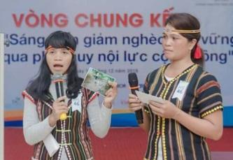  Giải khuyến khích  77 điểm | Nhu cầu:  - Hoàn thiện quy trình sản xuất, bồi dưỡng kỹ thuật chăn nuôi  Đơn vị đồng hành:  - Hội Nông dân huyện Đăk G’Long  Tiến bộ:  - Phương thức tổ chức: Tổ nhóm  - Thành viên: Tăng thành viên: từ 11 lên 22 hộ, đều là hộ nghèo  - Hoàn thiện quy trình chăn nuổi và xây dựng được kế hoạch sản xuất kinh doanh  - Áp dụng lịch tiêm phòng thú y cho gà (trước đây chỉ hấp thuốc dân gian) | Thay đổi thành công  - Số lượng thành viên: không thay đổi (11 thành viên) nhưng đã có 2 hộ thoát nghèo  - Sản phẩm: Gà cả lông. Mỗi hộ nuôi 100 con (trước đó 60 con/ hộ). Những hộ không biết cách nuôi đã biết cách và nuôi tốt)  - Khách hàng: Bán cho các hàng tạp hóa (90.000 đồng/kg) và có thương lái đên trực tiếp mua (100.000 đồng/kg)  - Tiếp thị bán hàng: Nhóm trưởng và nhóm phó đi hỏi các tạp hóa để bán gà, sau đó cho họ số điện thoại để nếu họ cần thì gọi điện  - Phương thức quản lý:  - Tổ chức thu quỹ nhóm theo tháng và theo đợt.  - Quỹ nhóm dùng để hỗ trợ cho các thành viên vay vốn  - Tổng số quỹ của nhóm: 32 triệu đồngCó cách thức quản lý bài bản và quy trình tuyển chọn thành viên nghiêm ngặt  - Hỗ trợ bên ngoài:  - Từ Hội thi: Có số vốn để nhóm nuôi gà  - Chính quyền, Hội nông dân xã, hội nông dân thôn quan tâm giúp đỡ dạy cách nuôi gà, chống bệnh tật cho gà (biết cách nuôi gà mà không bị mùi hôi)  Mong muốn: Hội thi được tiếp tục tổ chức để nâng cao năng lực cho bà con dân tộc | Nhóm phát triển ổn định.  Yếu tố dẫn đến thành công của nhóm:  Nội lực: Trưởng nhóm tâm huyết, chịu khó, kiên trì thuyết phục các thành viên. Nhóm đã tự biết cách đi tiếp thị bán hàng.  Hội thi:  - Giúp chính quyền địa phương quan tâm đến nhóm hơn, có những hỗ trợ xát hơn.  - Động viên tinh thần nhóm, giúp nhóm vững tin hơn trong công việc của mình  - Nhóm được đi giao lưu nhiều, tăng khả năng giao tiếp tự tin;  Các yếu tố bên ngoài: Hỗ trợ kỹ thuật nuôi gà.
  - Kết nối vay vốn ưu đãi, xây dựng kế hoạch sản xuất kinh doanh, tiếp cận chính sách
 | Nhóm cộng đồng Nậm Đăm -Trà gừng cao nguyên đá (Mã số HS39), Thôn Nặm Đăm, xã Quản Bạ, huyện Quản Bạ, Hà Giang.  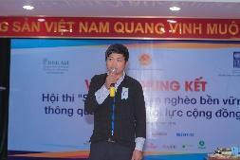Giải khuyến khích  76 điểm | Nhu cầu:  - Hoàn thiện, bổ sung hồ sơ công bố chất lượng sản phẩm  - Kết nối các đối tác bạn hàng  Đơn vị đồng hành:  - Công ty CP Dược Khoa (DK Pharma)  - Trung tâm Phát triển doanh nghiệp nông thôn Việt (VietED)  Tiến bộ:  - Phương thức tổ chức: Tổ nhóm  - Thành viên: Tăng từ 5 lên 8 lao động chính, lao động thời vụ tăng từ 7 lên 15 lao động thời vụ. Có 3 hộ nghèo tham gia, đi làm và được trả lương  - Thu nhập: Tạo sinh kế cho 20 thành viên trong đó có 3 hộ nghèo, 6 thành viên là phụ nữ.  - Cơ sở vật chất: Hoàn thiện nhà xưởng: máy móc; xây dựng hạ tầng  - Sản phẩm: Đăng ký và công bố tiêu chuẩn chất lượng sản phẩm  - Hoàn thiện hồ sơ vay vốn, hoàn thiện báo cáo tài chính để làm thủ tục vay vốn của Ngân hàng Nông nghiệp và PTNT Huyện Quản Bạ  - Đã có những kết nối mới ở cả trong và ngoài tỉnh Hà Giang | Thay đổi thành công:  - Số lượng thành viên tăng lên đáng kể:  - 2016: 14 thành viên  - 2016: 22 thành viên  - 2017: 23 thành viên (trong đó: 20 người DTTS + 03 người dân tộc Kinh)  - Sản phẩm:  - Mẫu mã bao bì đẹp hơn  - Sản phẩm được cải tiến dễ sử dụng.  - Cở sở đạt tiêu chuẩn để làm mỹ phẩm và thực phẩm chức năng  - Sản phẩm tiêu thụ nhiều nhất: Trà gừng mật ong  - Doanh thu:  - 2016: 400 triệu đồng  - 2017: 1 tỷ đồng  - 2018 dự kiến 3 tỷ đồng  - Khách hàng:  - Phần lớn bán cho Công ty: 1) Công ty Thảo dược Cao nguyên đá (Công ty do HTX thành lập) 2) Công ty CP Thung lũng được phẩm Xanh Việt Nam ở Hà Nội(Cty CP GPV)  - Bán ở các cửa hàng giới thiệu cho khách du lịch Nậm Đăm  - Thị trường bán: HN và Hà Giang  - Hoạt động tìm kiếm khách: qua Facebook (của HTX) và Zalo  - Đa phần các khách du lịch mua sau đó về sử dụng thấy tốt gọi điện lên đặt hàng  - Hỗ trợ bên ngoài:  - Hỗ trợ tư vấn cải tiến mẫu mã  - Hỗ trợ kết nối với các công ty, HTX khác.  Đề xuất:  - Nhóm làm về các sản phẩm liên quan đến sức khỏe nên chi phí đầu tư rất tốn kém, rất cần vốn quay vòng. Kênh quảng cáo bán hàng còn thiếu, nên mong có kênh quả cáo  Quản lý tài chính vẫn cần được tập huấn để chắc hơn. (Hiện nhóm đang làm phần mềm kế toán rồi) | Nhóm phát triển nhanh, năng động, thức thời, cách thức tổ chức dần đi vào quy củ.  Yếu tố dẫn đến thành công:  - Nội lực:  - Nhóm đã chủ động tìm kiếm khách hàng từ nhiều nguồn. Biết ứng dụng internet để tìm kiếm khách hàng trên mạng xã hội.  - Nhóm đã biết áp dụng các ưu đãi bán hàng để giữ chân khách hàng  - Mở rộng mô hình kinh doanh – phân phối: Kết nối với du lịch để tiêu thụ sản phẩm  - phát triển lãnh đạo: Lý Giàng: phát triển giám đốc công ty, đề xuất cùng Huyện phối hợp với Hội hàng Việt Nam chất lượng cao;  - Tỉnh Hà Giang có chiến lược phát triển cây dược liệu, vùng Quảng Bạ vùng dược liệu.  - Đối tác đồng hành: chuyên gia Trần Văn Ơn, đã giúp trong thời gian dài và liên tục, theo thình thứ cùng đầu tư.  - Hội thi: 1) Tạo điều kiện cơ hội để nhóm có thể kết nối với các HTX và các công ty. 2) tư vấn cải thiện chất lượng mẫu mã sản phẩm đẹp hơn trước nhiều  - Yếu tố bên ngoài: 1) Được đầu tư vốn kinh doanh, xây dựng nhà xưởng 2) Hỗ trợ kỹ thuật trồng, chế biến sản xuât 3) Cách thức quản lý tổ nhóm
 | Tổ phụ nữ liên kết trồng cà phê xứ lạnh (Mã số HS56), xã Măng Cành, huyện Kon Plông, tỉnh Kon Tum.  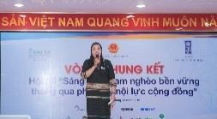  Giải Khuyến khích  75 điểm | Nhu cầu:  - Được tổ chức 1 lớp tập huấn Tổ liên kết  - Thu hút vận động kết nạp thêm thành viên để phát triển mô hình  Đơn vị đồng hành:  - Hội phụ nữ tỉnh Kon Tum  - Hội Phụ nữ huyện Kon Plông  - UBND xã Măng Cành  Tiến bộ:  - Phương thức tổ chức: Tổ hợp tác  - Thành viên: Toàn bộ là người DTTS trong đó 6 thành viên là phụ nữ dân tộc Mơ Nâm. Tăng 02 thành viên  - Cơ sở vật chất: Xây dựng 01 nhà kho chứa sản phẩm | Thay đổi thành công:  - Số lượng thành viên: Tăng thêm 4 người  - Quy mô tổ chức: Nhóm vẫn giữ là Tổ hợp tác,sẽ hợp tác liên kết với 1 hợp tác xã sắp thành lập cấp huyện; hiện tại nhóm sẵn sàng lên HTX nhưng chưa có lực lượng đủ năng lực đứng làm giám đốc.  - Sản phẩm: ngoài trồng cà phê thì nhóm đó đang mở rộng thu mua của các hộ dân các sản phẩm & muốn chế biến  - Thu nhập: Thu nhập của nhóm tăng lên gấp 2 lần so với hội thi 2016  - Hỗ trợ bên ngoài: Nhận được sự quan tâm và hỗ trợ nhiều của chính quyền xã, huyện, Hội phụ nữ và được nhận thêm cây giống, tập huấn để mở rộng sản xuất.  Đề nghị: Muốn phát triển từ sản xuất kinh doanh cà phê nhân thô lênchế biến, và tập huấn | Nhóm phát triển khá tốt.  Yếu tố dẫn đến thành công của nhóm:  Nội lực: trưởng nhóm năng động và liên kết các thành viên. Nhóm đang chuẩn bị cho quá trình từ Tổ hợp tác liên kết với Hợp tác xã nông nghiệp đang thành lập của huyện;  Hội thi: Nhận được sự quan tâm của cấp xã, huyện và Hội phụ nữ, đưa vào các chương trình trọng điểm hỗ trợ sản xuất nông nghiệp, điển hình tiên tiến  Yếu tố bên ngoài: Kết nối được các chương trình của Hội phụ cấp tỉnh và huyện. Đặc biệt với trồng cây cà phê và chuẩn bị cho chế biến cà phê ướt.
 | Liên nhóm sản xuất và tiêu thụ rau an toàn Bạch Thông (Mã số HS24), Huyện Bạch Thông, Tỉnh Bắc Kạn.  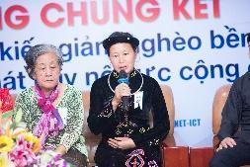  Giải Khuyến khích  75 điểm | Nhu cầu:  - Đăng ký và công bố chứng nhận sản xuất rau an toàn;  - Xin tài trợ 1 bộ máy vi tính phục vụ lập kế hoạch sản xuất  - Quảng bá bán hàng.  Đơn vị đồng hành:  - Công ty Tư vấn và đầu tư phát triển rau hoa quả  - Viện Nghiên cứu Rau quả  - Tổ chức phi chính phủ Childfund  - Doanh nhân Vũ Hòa Công ty Thái Hưng  Tiến bộ:  - Phương thức tổ chức: Tổ nhóm đã được kiện toàn tổ chức 3 lần.  - Thành viên: 18 thành niên là phụ nữ đồng bào dân tộc Tày, Nùng và Kinh.  - Sản phẩm: Đã được cấp chứng nhận rau an toàn. Có đơn đặt hàng sau khi có chứng nhận rau an toàn | Thay đổi thành công:  - Số lượng thành viên: 22 người không tăng vẫn duy trì (có thành viên vào thêm, có thành viên rời nhóm do làm xa)  - Sản phẩm: bên cạnh trồng rau ăn lá thông thường còn trồng các loại cây có giá trị cao hơn: dưa lê, rau bò khai và kết hợp mô hình VAC để tăng tính bền vững  - Doanh thu: tăng lên, do việc chuyển đổi loại cây trồng có giá trị cao hơn: dưa lê, rau bò khai, chăn nuôi gia cầm  - Hoạt động tìm kiếm khách hàng: tự đi chào hàng, mang rau đi chào hàng cho các cửa hàng rau sạch  - Khách hàng:  - Có khách hàng thường xuyên (lấy hàng 2 lần/ tuần)  - Có lượng khách hàng ở Thái Nguyên, Hà Nội, Bắc Kạn  - Hỗ trợ bên ngoài: Child Fund đã hết dự án không còn hỗ trợ nữa. Tuy nhiên vẫn nhờ hỗ trợ kỹ thuật từ Viện rau quả (kênh Child Fund kết nối) và Khuyến nông (Hội thi kết nối)  Khó khăn: Thị trường chưa thực sự ổn định (có thời gian rau rớt giá) | Nhóm phát triển ổn định.  Yếu tố dẫn đến thành công:  - Nội lực: 1) Trưởng nhóm tâm huyết, tinh thần đi tiên phong: dám làm trước cho các thành viên khác noi theo. 2) chủ động đi tìm kiếm khách hàng 3) Linh hoạt trong việc chuyển đổi hình thức sản xuất cho phù hợp với nhu cầu thị trường và sự phát triển của nhóm  - Hội thi: 1) Giúp nhóm kết nối với bên ngoài về khía cạnh kỹ thuật (kết nối với Viện rau quả, trung tâm khuyến nông) và tiếp cận thị trường (sau khi mang sản phẩm đi trưng bày tại Hội thi) 2) Nhóm được giao lưu học hỏi với bên ngoài;

  - Phân tích các thay đổi thành công hay thất bại, bài học kinh nghiệm trên các khía cạnh nguồn lực của các nhóm

Với cách tiếp cận giảm nghèo đa chiều, Chính phủ mong muốn rằng sẽ không còn ai sống dưới mức sống tối thiểu ở Việt Nam vào năm 2020. Đây là mục tiêu quan trọng song không ít khó khăn, thách thức, đòi hỏi sự thống nhất và phối hợp hiệu quả giữa các cấp, các ngành. Nghiên cứu dưới góc độ phân tích các thay đổi của tổ nhóm như là các trường hợp điển hình cho định hướng các mô hình giảm nghèo bền vững và xác định các yếu tố, bài học kinh nghiệm để thực hiện tiếp theo.
Các thay đổi của các nhóm được xem xét và phân tích dưới 04 nhóm yếu tố về nội lực và ngoại lực: (i) sản phẩm; (ii) tổ nhóm/thể chế; (iii) tiếp cận chính sách và (iv) huy động nguồn lực khác.

Tiếp cận và nhận được hỗ trợ từ chính sách của nhà nước các cấp

Huy động các nguồn lực tiền, hỗ trợ từ công ty, tổ chức phi chính phủ, truyền thông .v.v

Thay đổi 100% về sản phẩm/dịch vụ
Phát triển thêm sản phẩm mở rộng

Thay đổi về số lượng thành viên
Thay đổi hình thức thể chế như Tổ hợp tác, HTX

Tổ nhóm/
thể chế

Sản phẩm

Tiếp cận chính sách

Huy động nguồn lực khác

Tổng kết: 10 nhóm thì 100% nhóm đều có các thay đổi theo chiều hướng tích cực, sau 02 năm Hội thi.

4.2.1. Tổng hợp các thay đổi/phát triển về thành viên tổ nhóm/thể chế nhóm:
Về số lượng thành viên có các thay đổi tăng, giảm và không thay đổi thành viên của nhóm, cụ thể:
- 06 nhóm tăng thành viên: Nhóm Lanh thổ cẩm; Nhóm mộc Na rì; Nhóm Gà ri Lạc Sơn; Nhóm Mây tre; Nhóm Nậm Đăm và Nhóm cà phê;
- 02 nhóm giảm thành viên: Tín dụng vi mô; Gấc gừng
- 02 nhóm không thay đổi: Gà lai chọi; Nhóm Rau bạc thông
Về nguyên nhân của giảm thành viên là do
- Lý do chủ quan:thay đổi sản phẩm dịch vụ. Thành viên rút không tham gia
- Lý do khách quan: như thành viên của nhóm chuyển nhà- nhóm Tín dụng vi mô Sóc Trăng.
Thể chế nhóm: 100% vẫn giữ phát triển sau hội thi:
- Duy trì hiện trạng sau hội thi 06 tổ hợp tác và 4 hợp tác xã. Năng lực vận hành của tổ hợp tác và hợp tác xã theo đánh giá của đối tác đồng hành 70% các nhóm đều tăng năng lực quản lý nhóm.
- Ngoài ra thể thế chế nhóm phát triển hiện này có 03 tổ hợp tác đang sẵn sàng hồ sơ lên HTX (nhóm Mộc Na Rì, nhóm Tín dụng vi mô; nhóm Cà phê xứ lạnh) tuy nhiên họ cũng cân nhắc xem các lợi ích của Hợp tác xã hoặc hình thức doanh nghiệp phù hợp với các giai đoạn phát triển của họ.
4.2.2. Tổng hợp các thay đổi/phát triển về sản phẩm/dịch vụ
Các nhóm giữ vững sản phẩm dịch vụ và phát triển gồm 08 nhóm:
- Nhóm Tín dụng vi mô;
- Nhóm Trồng lanh và thổ cẩm;
- Nhóm Mây tre đan bản Diềm;
- Nhóm Gà lai chọi;
- Nhóm Nậm Đăm;
- Nhóm Gà ri Lạc Sơn
- Nhóm Cà phê xứ lanh;
- Nhóm Mộc Na Rì

Các nhóm thay đổi sản phẩm/dịch vụ
- Có 02 nhóm đã thay đổi sản phẩm/dịch vụ để phát triển là nhóm Gấc Gừng (từ trồng gấc gừng chuyển sang trồng ớt) & Nhóm Rau An toàn bạch thông (chuyển sang mô hình VAC tổng hợp) thể thích nghi với yếu tố thị trường.
- Theo thông tin chia sẻ của các nhóm, như trước đây thành viên sẽ rất hoang mang và bỏ không theo mô hình hay tham gia nhóm nữa, nhưng sau khi tham gia Hội thi và dưới sự động viên của chính quyền địa phương 02 nhóm đã lựa chọn sản phẩm khác để đáp ứng được nhu cầu của thị trường. Nhóm Gấc, gừng đầu năm 2017, đến giai đoạn thu hoạch gấc, bị sâu bệnh đã mất gần như toàn bộ sản phẩm, nên các thành viên đã thảo luận và chuyển hướng sang trồng ớt, dễ trồng phù hợp với địa phương, cũng là giống bản địa và thị trường được thương lái mua dễ dàng, bên cạnh đó nhóm còn có thêm các sản phẩm chế biến như măng ớt.
Phát huy nội lực: Thành công của các nhóm trong và sau Hội thi với các thành tựu các nhóm phát triển ổn định, vững mạnh yếu tố tiên quyết là nhóm phát huy được nội lực của mình ở các khía cạnh:
- Trưởng nhóm là người có uy tín và năng lực, dẫn dắt;
- Nhóm tìm được ra hướng đi phù hợp với các điều kiện quy mô nhóm, phát huy được tính đoàn kết.

    - Tổng hợp các thay đổi/phát triển về tiếp cận và nhận được hỗ trợ từ chính sách và chương trình giảm nghèo các cấp
Sau hội thi đến nay, cùng với quá trình phát triển của các nhóm và thực thi chính sách có 08 trên 10 nhóm đã và đang tiếp cận được với các chính sách, cụ thể:
Nhóm tín dụng vi mô (Mã số HS17), xã Tại Tâm, huyện Mỹ Xuyên, tỉnh Sóc Trăng
Nhu cầu tiếp cận chính sách khi tham gia Hội thi 2016 | Kết quả tiếp cận chính sách trong 2 năm kể từ sau khi tham gia Hội thi 2016 và nhu cầu hiện tại năm 2018
Nhu cầu:  Bổ sung dịch vụ và lợi ích cho các thành viên, tạo kết nối cho các thành viên tiếp cận nguồn chính sách | Được đi tập huấn về marketing và nuôi bò, hướng dẫn làm Vietgap
Nhận xét: Nhóm đã tiếp cận được chính sách khuyến nông, phát triển sản xuất

Nhóm trồng lanh và thổ cẩm (Mã số HS7, xã Tả Phìn, Huyện Sapa, Tỉnh Lào Cai)
Nhu cầu tiếp cận chính sách khi tham gia Hội thi 2016 | Kết quả tiếp cận chính sách trong 2 năm kể từ sau khi tham gia Hội thi 2016 và nhu cầu hiện tại năm 2018
Nhu cầu: Hỗ trợ phát triển sản phẩm mới, tiếp cận nguồn đầu tư tài trợ máy móc thiết bị. | Được ký tài trợ mô hình giảm nghèo 80 triệu VND (để hỗ trợ 10 hộ nghèo với định mức 8 triệu VND/hộ). Tổ hợp tác đã nhận được 35 triệu để hỗ trợ giống cây lanh, phân bón cho 20 hộ, mua thêm máy khâu  Sở LĐTBXH Tỉnh dạy nghề may thêu cho 17 thành viên của tổ hợp tác.
Nhận xét: Nhóm đã tiếp cận được chính sách hỗ trợ mô hình giảm nghèo, chính sách đào tạo nghề cho lao động nông thôn

Nhóm xưởng sản xuất và dạy nghề mộc dân dụng cho thanh niên (Mã số HS26), Thôn Tham Không, xã Quang Phong, huyện Na Rì, tỉnh Bắc Kạn.
Nhu cầu tiếp cận chính sách khi tham gia Hội thi 2016 | Kết quả tiếp cận chính sách trong 2 năm kể từ sau khi tham gia Hội thi 2016 và nhu cầu hiện tại năm 2018
Nhu cầu  Được tiếp cận các nguồn hỗ trợ chính sách của Nhà nước. | Hỗ trợ vay vốn: hiện tại ngoài chương trình mà dự án hỗ trợ chưa có nguồn nào để nhóm tiếp cận được, vì các ngân hàng khi vay cần phải có thế chấp, các thanh niên ở đây hầu hết vẫn ở cùng bố mẹ nên chưa có tài sản riêng
Nhận xét: Chính sách tín dụng hiện tại có rào cản đối với nhóm thanh niên (yêu cầu tài sản thế chấp), vì vậy nhóm vẫn chưa tiếp cận được nguồn tín dụng để phát triển sản xuất kinh doanh

Nhóm trồng gấc & gừng (Mã số HS4), Làng Mĩ, xã Ái Thượng, huyện Bá Thước, tỉnh Thanh Hóa.
Nhu cầu tiếp cận chính sách khi tham gia Hội thi 2016 | Kết quả tiếp cận chính sách trong 2 năm kể từ sau khi tham gia Hội thi 2016 và nhu cầu hiện tại năm 2018
Hoàn thiện quy trình sản xuất, giám sát kỹ thuật | Năm 2017: Không kiểm soát kỹ thuật trồng nên dẫn đến sâu bệnh. Gấc bị thối hết hỏng gần 100%. Không duy trì được mô hình trên gấc, dưới gừng như trước
Nhận xét: Nhóm chưa tiếp cận được chính sách hỗ trợ giảm nghèo (hỗ trợ phát triển sản xuất), hoặc chưa tiếp cận được dịch vụ khuyến nông cơ sở

Nhóm gà ri Lạc Sơn, thả vườn an toàn sinh học (Mã số HS5), Xóm Bưng, xã Hương Nhượng, huyện Lạc Sơn, Tỉnh Hòa Bình.
Nhu cầu tiếp cận chính sách khi tham gia Hội thi 2016 | Kết quả tiếp cận chính sách trong 2 năm kể từ sau khi tham gia Hội thi 2016 và nhu cầu hiện tại năm 2018
Nhu cầu  - Kết nối vay vốn, xây dựng kế hoạch kinh doanh  - Nghiên cứu các giải pháp tăng giá trị và quảng bá sản phẩm | - Phòng Nông Nghiệp hỗ trợ 400 con gà giống x 20 hộ + thuốc, máng ăn, trang thiết bị nhà xưởng (tổng 300 triệu VNĐ)  - Phát triển sản phẩm đa dạng hơn: Gà có lông, gà hút chân không, gà giống, trứng gà, thức ăn cho gà… (trước kia chỉ có gà có lông).  - Qua hội thi được các anh chị VPGN, hội nông dân giúp đỡ chuyển giao kỹ thuật, động viên tinh thần, được đi thăm chuồng trại của các tỉnh bạn để học tập”  - Cần được học về quản trị quản lý HTX (kế toán) và cần được vay ưu đãi
Nhận xét: Nhóm đã tiếp cận được chính sách hỗ trợ phát triển hợp tác xã

Nhóm mây tre đan Bản Diềm (Mã số HS44), Thôn Bản Diềm, xã Châu Khê Huyện Con Cuông Tỉnh Nghệ An
Nhu cầu tiếp cận chính sách khi tham gia Hội thi 2016 | Kết quả tiếp cận chính sách trong 2 năm kể từ sau khi tham gia Hội thi 2016 và nhu cầu hiện tại năm 2018
- Đầu tư máy chẻ mây, vót mây và xây dựng kế hoạch kinh doanh, vay vốn.  - Tiếp cận chính sách địa phương trồng vùng nguyên liệu mây  - Hoàn thiện thiết kế nhãn hiệu, quảng bá, tiếp cận đối tác mới | - Xã hỗ trợ mua máy móc: 73 triệu VNĐ  - Được UBND xã Châu Khê hỗ trợ 2 máy chẻ mây và vót mây trị giá 57 triệu VN đồng từ nguồn vốn 135  - Huyện hỗ trợ 40 triệu VNĐ
Nhận xét: Nhóm đã tiếp cận được chính sách phát triển vùng nguyên liệu, chương trình mục tiêu quốc gia giảm nghèo trên địa bàn xã đặc biệt khó khăn – chương trình 135

Nhóm Đoàn Kết: Nuôi gà lai chọi (Mã số HS46), xã Quang Khê, Thôn 9, Huyện ĐăkGLong, tỉnh Đăk Nông
Nhu cầu tiếp cận chính sách khi tham gia Hội thi 2016 | Kết quả tiếp cận chính sách trong 2 năm kể từ sau khi tham gia Hội thi 2016 và nhu cầu hiện tại năm 2018
Kết nối vay vốn ưu đãi, xây dựng kế hoạch sản xuất kinh doanh, tiếp cận chính sách | Từ Hội thi: Có số vốn để nhóm nuôi gà
Nhận xét: Nhóm đã tiếp cận được chính sách hỗ trợ mô hình giảm nghèo, chương trình mục tiêu quốc gia về giảm nghèo

Nhóm cộng đồng Nậm Đăm -Trà gừng cao nguyên đá (Mã số HS39), Thôn Nặm Đăm, xã Quản Bạ, huyện Quản Bạ, Hà Giang.
Nhu cầu tiếp cận chính sách khi tham gia Hội thi 2016 | Kết quả tiếp cận chính sách trong 2 năm kể từ sau khi tham gia Hội thi 2016 và nhu cầu hiện tại năm 2018
Hoàn thiện, bổ sung hồ sơ công bố chất lượng sản phẩm | Sản phẩm: Đăng ký và công bố tiêu chuẩn chất lượng sản phẩm
Nhận xét: Nhóm đã tiếp cận và sử dụng được dịch vụ công về công bố tiêu chuẩn chất lượng sản phẩm của Tỉnh Hà Giang

Tổ phụ nữ liên kết trồng cà phê xứ lạnh (Mã số HS56), xã Măng Cành, huyện Kon Plông, tỉnh Kon Tum.
Nhu cầu tiếp cận chính sách khi tham gia Hội thi 2016 | Kết quả tiếp cận chính sách trong 2 năm kể từ sau khi tham gia Hội thi 2016 và nhu cầu hiện tại năm 2018
- Được tổ chức 1 lớp tập huấn Tổ liên kết  - Thu hút vận động kết nạp thêm thành viên để phát triển mô hình | - Phương thức tổ chức: Tổ hợp tác  - Hỗ trợ bên ngoài: Nhận được sự quan tâm và hỗ trợ nhiều của chính quyền xã, huyện, Hội phụ nữ và được nhận thêm cây giống, tập huấn để mở rộng sản xuất.
Nhận xét: Nhóm đã tiếp cận được chính sách hỗ trợ về phát triển sản xuất. Nhóm đã được chính quyền địa phương hỗ trợ trong các thủ tục hành chính để phát triển tổ nhóm (thành lập tổ hợp tác)

Liên nhóm sản xuất và tiêu thụ rau an toàn Bạch Thông (Mã số HS24), Huyện Bạch Thông, Tỉnh Bắc Kạn.
Nhu cầu tiếp cận chính sách khi tham gia Hội thi 2016 | Kết quả tiếp cận chính sách trong 2 năm kể từ sau khi tham gia Hội thi 2016 và nhu cầu hiện tại năm 2018
Đăng ký và công bố chứng nhận sản xuất rau an toàn; | Sản phẩm: Đã được cấp chứng nhận rau an toàn. Có đơn đặt hàng sau khi có chứng nhận rau an toàn
Nhận xét: Nhóm đã tiếp cận và sử dụng được dịch vụ công về công bố tiêu chuẩn chất lượng sản phẩm của Tỉnh Bắc Kạn

Nhìn chung các nhóm có thể tiếp cận được với các chính sách địa phương có 02 yếu tố: (i) quá trình tham gia Hội thi họ được liên kết với các bên liên quan, cơ quan đồng hành là các tổ chức phát triển chính sách và thực thi chính sách hoặc là các tổ chức kết nối như các tổ chức phi chính phủ, công ty phát triển tại địa phương thúc đẩy tiếp cận chính sách vì vậy các nhóm có cơ hội để tiếp cận chính sách; ii) trưởng nhóm có đủ năng lực hoặc được hỗ trợ từ bên ngoài đồng hành để có thể đảm bảo được các yếu tố tiếp cận chính sách như hồ sơ, thủ tục hành chính.
4.2.4 Tổng hợp các thay đổi/phát triển về huy động được nguồn lực
Thông qua Hội thi với các Hỗ trợ kĩ thuật và kết nối nguồn lực gồm mạng lưới các đồng hành triển khai các sáng kiến giảm nghèo với được xác định như sau:

Stt | Phân nhóm tổ chức đồng hành | Giai đoạn Hỗ trợ kỹ thuật, Tư vấn các nhóm cộng đồng Triển khai Sáng kiến Giảm nghèo- Trong Hội thi | Giai đoạn Sau Hội thi
1 | Tổ chức chính trị xã hội, đoàn thể  - Hội Phụ nữ  - Đoàn thanh niên  - Hội Nông dân | - Cầu nối giữa: các nhóm cộng đồng, chuyên gia cố vấn kỹ thuật với cơ quan ban ngành địa phương để hướng dẫn cộng đồng tiếp cận chính sách, thực hiện chính sách  - Trực tiếp hướng dẫn một số nội dung kỹ thuật (sản xuất nông nghiệp), tập huấn đào tạo (quản lý tổ nhóm, HTX)  - Cung cấp một số dịch vụ (vay vốn tín dụng)  - Kết nối đối tác (tiêu thụ sản phẩm) | - Cung cấp dịch vụ (vay vốn tín dụng)  - Kết nối đối tác (hội chợ triển lãm)
2 | Cơ quan ban ngành TƯ, địa phương | - Tiếp xúc, trao đổi, hướng dẫn tiếp cận chính sách hiện hành (phát triển tổ chức thể chế (Tổ hợp tác, HTX), dạy nghề, vay vốn phát triển sản xuất) | - Tiếp tục hướng dẫn tiếp cận chính sách
3 | Doanh nghiệp | - Trực tiếp hướng dẫn một số nội dung kỹ thuật (công nghệ, phát triển sản phẩm, tiêu chuẩn chất lượng, nhãn hiệu, phát triển tổ chức/thể chế, xây dựng kế hoạch sản xuất kinh doanh) | - Cung cấp dịch vụ (tư vấn quản lý, phân phối kinh doanh sản phẩm, kết nối đầu tư)
3 | Tổ chức phi chính phủ có hoạt động hỗ trợ cộng đồng giảm nghèo | - Cung cấp tư liệu, tài liệu hướng dẫn một số nội dung kỹ thuật (quản lý tổ nhóm, xây dựng kế hoạch sản xuất kinh doanh)  - Kết nối đối tác hỗ trợ kỹ thuật
4 | Cơ quan truyền thông đại chúng | - Tuyên truyền các câu chuyện, gương điển hình | - Tuyên truyền các câu chuyện, gương điển hình
5 | Tổ chức truyền thông (bao gồm cả tổ chức phi lợi nhuận và doanh nghiệp) | - Hỗ trợ tổ chức sự kiện  - Hỗ trợ tài liệu hóa phục vụ truyền thông, đánh giá  - Vận động tài trợ | - Thiết kế chương trình truyền thông phục vụ nhân rộng  - Vận động tài trợ nhân rộng năm tiếp theo
6 | Nhà tài trợ |  | - Truyền thông kết quả trong cộng đồng nhà tài trợ  - Hỗ trợ kỹ thuật: Tăng tốc khởi nghiệp, kết nối đầu tư

Qua kết quá đánh giá, nhóm tư vấn đã ghi nhận nỗ lực huy động nguồn lực theo các nhu cầu về tiếp thị sản phẩm, kết nối thị trường; tập huấn kĩ thuật; đầu tư/góp vốn; máy móc/thiết bị/nhà xưởng/con giống của các tổ nhóm sau Hội thi như sau:

Tiếp thị sản phẩm & Kết nối thị trường

Nhóm tín dụng vi mô- Hội PN
Nhóm lanh thổ cẩm – VIRI, CSIP, chuyên gia Hòa, VPGN
Nhóm Mộc – VPGN
Nhóm Gấc Gừng – (ơt) – cá nhân bao tiêu
Nhóm Gà ri-CSIP, phòng NN huyện;
Nhóm Mây tre đan VIRI và huyện
Nhóm Nậm Đăm -2 cty

Tập huấn kĩ thuật

Nhóm Tín dụng vi mô - VietGAP– Hội PN
Nhóm lanh thổ cẩm – Nấu ăn CSIP, dạy nghề -BQL dự án Sapa
Nhóm Gà ri – phòng NN
Nhóm Mây tre đan-VIRI
Nhóm Gà lai chọi- hội Nd, VPGN
Nhóm cà phê – Hội PN, Nông dân
Nhóm rau bạch thông- TT khuyến nông, Viện rau quả

Đầu tư/góp vốn

Nhóm Gấc Gừng- cá nhân
Nhóm Nậm Đăm- cá nhân

Máy móc/thiết bị/nhà xưởng/con giống

Nhóm lanh thổ cẩm – VIRI, VPGN
Nhóm Mộc ChildFund
Nhóm Gà ri – phòng NN
Nhóm Mây tre đan – huyện
Nhóm Gà lai chọi-VPGN
Nhóm Nậm Đăm- Vay vốn và cá nhân

Bên cạnh đó các nhóm cũng huy động chính nguồn lực từ nhóm trong phát triển sinh kế thực hiện mô hình giảm nghèo:
Nguồn lực Nội lực:
Nhóm trồng Lanh thổ cẩm: Tự đầu tư 100 triệu VND cho mở rộng nhà xưởng, cho kinh doanh
Nhóm Mộc Na Rì: tự đầu tư 40 triệu VNĐ mua một số máy móc
Nhóm tín dụng vi mô: bán đàn bò chung để lấy tiền cho chị em đầu tư kinh doanh, trồng hẹ (một phần);
Nhóm Nậm Đăm đầu tư thành lập công ty Thảo dược cao nguyên đá (Cty do HTX thành lập)

Các yếu tố | Cụ thể
Nội lực cộng đồng | Phát huy nội lực cộng đồng là một trong những nhân tố quan trọng nhất trong thực hiện sang kiến giảm nghèo bền vững.  Các nhân tố cụ thể cho phát huy nội lực của nhóm gồm  - Trưởng nhóm có năng lực uy tín tinh thần cộng đồng  - Các thành viên tin tưởng vào trưởng nhóm; chăm chỉ chịu khó  - Có phương án kinh doanh (sản phẩm gắn kết với thế mạnh của địa phương)
Cơ quan QLNN TƯ, địa phương hỗ trợ-Tiếp cận chính sách | - Tạo cơ hội tiếp cận chính sách, chương trình về giảm nghèo, sản xuất nông nghiệp, vay vốn;  - Tiếp cận được chính sách về Phát triển sản phẩm tiêu chuẩn chất lượng,  - Tiếp cận được chính sách về Xúc tiến quảng bá sản phẩm…v.v  - Sự quan tâm và động viên tinh thần từ chính quyền các cấp
Truyền thông | - HỘI THI: hội thi là một kênh truyền thông cho các nhóm trong thực hiện sang kiến giảm nghèo;  - Kênh truyền thông: báo chí, truyền hình, truyền thanh các cấp  - Kênh truyền thông khác: mạng xã hội, trực tiếp qua các câu chuyện,
Hỗ trợ khác từ bên ngoài | - Công ty: đầu tư góp vốn, tiếp cận thị trường quảng bá, phát triển sản phẩm  - Tổ chức phi chính phủ: TCNL kĩ thuật và tổ nhóm, hỗ trợ vốn thiết bị  - Cá nhân: Góp vốn, kết nối thị trường, hỗ trợ kĩ thuật
Dựa vào quá trình phân tích các thay đổi, nhóm tư vấn nhận thấy để một nhóm cộng đồng có thể phát triển và giảm nghèo bền vững cần có các yếu tố về nội lực cộng đồng và các yếu tố về ngoại lực như hỗ trợ bên ngoài và truyền thông. Trong từng giai đoạn phát triển

  - Sự cần thiết và ý nghĩa của Hội thi với sự thay đổi thành công của 10 tổ nhóm và công tác giảm nghèo bền vững
Theo kết quả phân tích đánh giá nhanh của Nhóm tư vấn đã khẳng định sự cần thiết của Hội thi.
Hội thi là tiền đề, hỗ trợ cho thực hiện các chính sách về giảm nghèo, đặc biệt cách tiếp cận về đa ngành và kết nối nguồn lực xã hội. Cách thức này nên được nhân rộng từ cấp địa phương và trung ương, trở thành một hoạt động chính thức trong khuôn khổ chương trình giảm nghèo trong giai đoạn tới.
Các giá trị của Hội thị tiếp tục được ghi nhận:

TRUYỀN THÔNG: TĂNG UY TÍN DANH TIẾNG CHO TỔ NHÓM (ĐỊNH VỊ THƯƠNG HIỆU)

CHẤT XÚC TÁC CHO PHÁT HUY NỘI LỰC

KẾT NỐI ĐỐI TÁC, VÀ HỖ TRỢ BÊN NGOÀI; KHÁCH HÀNG

THÚC ĐẨY CƠ QUAN QUẢN LÝ NHÀ NƯỚC Ở CẤP TỈNH, HUYỆN VÀ CHÍNH QUYỀN ĐỊA PHƯƠNG ĐỒNG HÀNH

Hội thi là một hình thức về truyền thông:
Các nhóm tham gia hội thi và vào chung kết 100% đã được các bên liên quan biết đến, được động viên phát huy nội lực, vượt khó và tăng được uy tín danh hiệu cho nhóm. Chính nhờ đó họ đã thu hút được rất nhiều hỗ trợ bên ngoài (chi tiết xem thêm mục 4.2.4) và thúc đẩy bán sản phẩm được tốt hơn, phát huy giá trị về văn hoá bản sắc của đồng bào dân tộc thiểu số.
Hội thi thu hút được các bài viết, sự tham gia của báo chí gồm cả báo truyền hình, truyền thanh và báo viết cấp trung ương và địa phương (VTV4, VTC16, VOV …). Gương điển hình giảm nghèo vượt khó cũng được chia sẻ rộng rãi đến công chúng, cũng như bà con đồng bào dân tộc thiểu số khác.
Các kênh mạng xã hội Facebook – Hành trình vượt khó (https://www.facebook.com/hanhtrinhvuotkho2016/ ) là địa chỉ để chính các tổ nhóm nhận thông tin, chia sẻ thông tin và kết nối các cá nhân tổ chức hỗ trợ (634 người kết nối).

Hội thi là chất xúc tác cho phát huy nội lực và giá trị về lôi cuốn, thu hút cộng đồng:
Người dân, đặc biệt là đồng bào dân tộc thiểu số đã có thêm tự tin khi tham gia Hội thi được thể hiện rõ rệt qua từng vòng. Họ được động viên, khơi dậy các tiềm năng của người dẫn đắt lãnh đạo cộng đồng đặc biệt là các trưởng nhóm. Họ tự tin chia sẻ vấn đề của chính cộng đồng trước các buổi họp các bên liên quan tại địa phương, làm việc với tư vấn và trình bày tại Sơ khảo, chung kết.
“chắc chắn nên nhân rộng vì, còn nhiều nhóm trong xã cần được đi thi để mở rộng kiến thức hơn nữa” Nhóm Gà Lạc Sơn. Tham gia Hội thi bổ ích lắm, nên từ 2017 được đi quảng bá sản phẩm ở nhiều nơi nên nhiều người mua”: Nhóm Mây tre đan Bản Diềm chia sẻ
Hội nông dân Hoà Bình – chia sẻ “Việc tham gia Hội thi Sáng kiến giảm nghèo 2016 đã giúp cho nhóm, sau là Hợp tác xã có cơ hội tiếp cận các nguồn hỗ trợ của huyện, xã nơi hoạt động. Nhờ là một hợp tác xã đang phát triển nên đã được lựa chọn là một trong những điểm được hỗ trợ từ nguồn vốn xây dựng nông thôn mới của huyện năm 2017 – 2018. Được hỗ trợ 800 triệu đồng xây dựng xưởng chế biến gà thịt, máy hút chân không”

Hội thi đã thúc đẩy hợp tác và kết nối đối tác, hỗ trợ nguồn lực tài trợ cho các tổ nhóm phát triển
Hơn 32 cá nhân là các lãnh đạo cơ quan quản lý nhà nước, doanh nghiệp, tổ chức chính trị xã hội, tổ chức phi chính phủ trong nước và quốc tế, cơ quan báo chí truyền thông đang có hoạt động trong nhiều lĩnh vực liên quan đến giảm nghèo, phát triển bền vững, phát triển kinh doanh, công nghệ và kỹ thuật nhận lời giam gia cố vấn kỹ thuật và giám khảo;
Hơn 19 tổ chức tham gia là đơn vị hỗ trợ, kết nối, đồng hành (TƯ Hội Nông dân Việt Nam và Hội Nông dân một số tỉnh, Ủy ban Dân tộc, TƯ Hội Phụ nữ Việt Nam và Hội Liên hiệp phụ nữmột số tỉnh; Tổ chức phi chính phủ trong nước (Childfund), Tổ chức phi chính phủ nước ngoài (Care International),…
Hơn 10 công ty/doanh nghiệp quan tâm tham dự, 04 công ty tham gia tư vấn, kết nối đồng hành cùng đội thi.
Giá trị kết nối đồng hành sau hội thi
Sau hội thi : Tiếp tục thu hút được cá nhân và doanh nghiệp đồng hành (là các doanh nhân, doanh nghiệp đã đồng hành trong hội thi đối tác với tổ nhóm), mạng lưới các tổ chức hỗ trợ doanh nghiệp (CSIP-Trung tâm Hỗ trợ sáng kiến phục vụ cộng đồng, VIRI- Viện Nghiên cứu và Phát triển Ngành nghề nông thôn, WeCreate-Trung tâm Nữ doanh nhân, Câu lạc bộ hỗ trợ khởi nghiệp Sáng tạo- Trung tâm Nghiên cứu Kinh doanh và Hỗ trợ Doanh nghiệp- Hội Doanh nghiệp Hàng Việt Nam Chất lượng cao), các dự án tại địa phương (BQL dự án Sapa, dự án mới VIRI…).
Góc nhìn từ tổ chức ChildFund cho đồng hành với 02 nhóm của Bắc Kạn - Hội thi đã tạo động lực phát triển sản xuất với qui mô từ nhỏ lẻ thành hợp tác xã có tên tuổi, liên kết sản xuất với các nhóm trong và ngoài huyện xã. Mở rộng mạng lưới tiêu thụ sản phẩm, tiếp cận các dịch vụ internet đẻ quảng bá sản phẩm.

Hội thi thúc đẩy sự đồng hành của cơ quan quản lý, chính quyền địa phương, các tổ chức hỗ trợ phát triển cộng đồng
100% các nhóm tham gia vòng chung kết đều nhận được sự hỗ trợ của địa phương, có thể là tổ chức chính trị xã hội (Hội nông dân, Hội Phụ nữ), cơ quan quản lý nhà nước về chuyên môn (Sở công thương, Sở Nông nghiệp&PTNT), trung tâm khuyến nông, hay chính quyền cấp huyện, cấp xã.
Năm 2017, nhóm tư vấn đã hỗ trợ VPQG về Giảm nghèo để tư vấn cho cơ quan quản lý thực hiện chương trình mục tiêu quốc gia về giảm nghèo bền vững thực hiện một số hoạt động truyền thông giảm nghèo theo hướng kết nối đối tác, hỗ trợ đồng hành giảm nghèo tại tỉnh Bắc Kạn và Tỉnh Đăk Nông.
Hoạt động đã thực hiện
Tỉnh Bắc Kạn
UBND tỉnh Bắc Kạn ban hành Quyết định số 1630/QĐ-UBND ngày 16 tháng 10 năm 2017 V/v phê duyệt Kế hoạch tổ chức các hoạt động kết nối hỗ trợ các tổ nhóm phụ nữ dân tộc thiểu số thực hiện sáng kiến giảm nghèo trên địa bàn tỉnh Bắc Kạn năm 2017. Đây là văn bản pháp lý quan trọng trong việc tổ chức triển khai các hoạt động. Trên cơ sở đó, tỉnh Bắc Kạn triển khai chuỗi hoạt động cụ thể với sự tham gia của các Sở, ban, ngành, tổ chức đoàn thể, UBND huyện Ba Bể, UBND Huyện Bạch Thông với sự hỗ trợ kỹ thuật của UNDP; các dự án, chương trình tài trợ của tổ chức quốc tế/tổ chức phi chính phủ trên địa bàn tỉnh; các doanh nghiệp, chuyên gia, cố vấn kỹ thuật đến từ Hà Nội, Thái Nguyên; với sự tham gia chủ động, nhiệt tình của các tổ, nhóm sản xuất đồng bào dân tộc thuộc huyện Ba Bể, Bạch Thông.
UBND tỉnh Bắc Kạn phối hợp với Chương trình Phát triển liên hợp quốc tổ chức Hội nghị “Kết nối đối tác hỗ trợ cộng đồng dân tộc thiểu số thực hiện Sáng kiến giảm nghèo trên địa bàn Tỉnh Bắc Kạn” vào ngày 01/11/2017 với sự tham gia của lãnh đạo UBND tỉnh; lãnh đạo UNDP; 100 đại biểu đến từ các Sở, ban, ngành, UBND các huyện, thành phố trong tỉnh; các tổ chức quốc tế trên địa bàn tỉnh; các chuyên gia, cố vấn kỹ thuật đến từ Hà Nội, Thái Nguyên, Bắc Kạn, các doanh nhân, doanh nghiệp đến từ Hà Nội; 12 tổ, nhóm sản xuất đồng bào dân tộc thuộc huyện Ba Bể, Bạch Thông; Sở Lao động –TBXH các tỉnh lân cận; các cơ quan truyền thông.
Tại Hội nghị cơ bản 12 tổ nhóm đồng bào dân tộc đã nhận được sự quan tâm hỗ trợ đồng hành của các chuyên gia, cố vấn kỹ thuật của Bắc Kạn, Hà Nội; đặc biệt đã có Doanh nhân, doanh nghiệp đã nhận đồng hành như: Công ty TNHH Tư vấn - Đầu tư - Thương mại Ánh Dương (Sunshine Holdings) đồng hành với Nhóm du lịch Rừng xanh Huyện Ba Bể; Trung tâm Phát triển Doanh nghiệp Nông thôn Việt (VIETED) đồng hành với tổ hợp tác nông lâm ngư xã Địa Linh Huyện Bạch Thông, Doanh nhân Vũ Hòa và Trung tâm VietED đồng hành với Hợp tác xã Thiên An Huyện Bạch Thông; Trung tâm VietED tiếp tục đồng hành với Hợp tác xã Hợp Lực …..
Ngày 09-10/11/2017 các chuyên gia đã cử đại diện đến các tổ, nhóm để trao đổi thông tin, tìm hiểu tình hình thực tế. Trên cơ sở điều kiện thực tế và nhu cầu của các tổ, nhóm các chuyên gia, cố vấn kỹ thuật đã trao đổi, thảo luận, thống nhất các nội dung hỗ trợ, đồng hành cho các tổ nhóm. Sau khảo sát, các bên đã tổ chức ký kết thỏa thuận đồng hành cùng các tổ, nhóm giữa các chuyên gia, cố vấn kỹ thuật với Văn phòng Điều phối Xây dựng nông thôn mới và Giảm nghèo tỉnh Bắc Kạn.
Ngày 21-22/11/2017 các chuyên gia, cố vấn kỹ thuật đã xây dựng chương trình hỗ trợ tập huấn trực tiếp tại các tổ nhóm kỹ thuật trồng trọt, cách phòng trừ sâu bệnh cho 06 tổ, nhóm (Nhóm Trồng cây khoai môn, Hợp tác xã Sang Hà, Tổ hợp tác Nông lâm ngư thuộc huyện Ba Bể; Hợp tác xã Thiên An, Hợp tác xã Hợp Lực, Tổ hợp tác sản xuất rau an toàn Xã Quang Thuận thuộc huyện Bạch Thông).
Từ ngày 07-09/12/2017 UBND huyện Ba Bể phối hợp với UBND huyện Bạch Thông, Văn phòng Điều phối xây dựng nông thôn mới và Giảm nghèo, UNDP tổ chức lớp tập huấn với sự tham gia giảng dạy của các chuyên gia, cố vấn kỹ thuật có nhiều kinh nghiệm, doanh nhân Huy Minh (Sunshine Holdings), doanh nhân Đinh Ánh Tuyết (VietED), doanh nhân Vũ Hòa (Công ty Thái Hưng), chuyên gia Nguyễn Văn Anh (Trung tâm Chia sẻ), các chuyên gia tài chính của Ngân hàng Standard Charted và đặc biệt là có sự tham gia của Ông Thanh Cao, Giám đốc Chi Cục Vệ sinh An toàn Thực phẩm Tỉnh Bắc Kạn, đã giúp bà con làm rõ nhiều kiến thức về cách thức quản lý vận hành tổ nhóm; Lập và trình bày kế hoạch kinh doanh; kỹ năng tiếp cận thị trường, truyền thông sản phẩm thương hiệu, quản lý tài chính và cả vấn đề về tiếp cận và tuân thủ chính sách quy định về vệ sinh an toàn thực phẩm.
Đây là lớp tập huấn được các tổ/nhóm học viên đánh giá là hiệu quả vì lần đầu tiên được tiếp cận và cập nhật các kiến thức mới; được các chuyên gia giải đáp những vướng mắc, băn khoăn trong quá trình tổ chức sản xuất thường gặp; sau đợt tập huấn các tổ nhóm vận dụng các kiến thức vào thực tế.
Trong quá trình thực hiện, với sự hỗ trợ của UNDP, tỉnh Bắc Kạn đã vận động và được sự hỗ trợ của Tổ công tác hỗ trợ đồng bào DTTS khởi nghiệp của Ủy ban Dân tộc, Tổ chức Lao động Quốc tế (ILO) tài trợ cho 03 tổ nhóm được tham gia khóa đào tạo khởi sự kinh doanh tại Tam Đảo - Vĩnh Phúc, thời gian 05 ngày; 05 thanh niên/phụ nữ dân tộc thiểu số tham gia khóa đào tạo khởi sự kinh doanh tại Thái Nguyên.
Ngày 26/12/2017 UBND tỉnh Bắc Kạn phối hợp với UNDP tổ chức Hội nghị “Chia sẻ kinh nghiệm hợp tác hỗ trợ cộng đồng dân tộc thiểu số thực hiện Sáng kiến giảm nghèo trên địa bàn Tỉnh Bắc Kạn” với sự tham gia của các Sở, ban, ngành, UBND các huyện, thành phố trong tỉnh; các tổ chức quốc tế trên địa bàn tỉnh; các chuyên gia, cố vấn kỹ thuật đến từ Hà Nội; 12 tổ, nhóm sản xuất đồng bào dân tộc thuộc huyện Ba Bể, Bạch Thông; Sở Lao động –TBXH các tỉnh lân cận; các cơ quan truyền thông; nhằm để chia sẻ và đánh giá kết quả kết nối hỗ trợ trong thời gian vừa qua, từ đó rút ra bài học kinh nghiệm để tỉnh Bắc Kạn tiếp tục có cơ hội nhận được sự quan tâm giúp đỡ của các của các cơ quan, tổ chức và quý vị đại biểu tham dự Hội nghị ngày hôm nay trong chặng đường năm 2018.

Tỉnh Đăk Nông
Ngày 5 – 6/10/2017, Chương trình Phát triển Liên hợp quốc (UNDP) và Văn phòng Quốc gia về Giảm nghèo – Bộ Lao động Thương binh và Xã hội đã có chuyến công tác và buổi làm việc với các đơn vị Sở Lao động, Thương binh và Xã hội Tỉnh Đắk Nông, và Hội Nông dân Tỉnh Đắk Nông về Lập kế hoạch để triển khai hoạt động hợp tác với Đắk Nông nhằm hỗ trợ các sáng kiến giảm nghèo bền vững của cộng đồng; và nhận được hoan nghênh sự bày tỏ quan tâm của Ủy ban Nhân dân Huyện Đăk Glong, Hội Nông dân Tỉnh Đăk Nông về việc học tập kinh nghiệm tổ chức Hội nghị kết nối qua chuyến công tác tham dự Hội nghị Kết nối đối tác hỗ trợ đồng bào dân tộc thiểu số thực hiện sáng kiến giảm nghèo Tỉnh Bắc Kạn tổ chức vào ngày 1/11/2017 tại thành phố Bắc Kạn, tỉnh Bắc Kạn.
Từ chiều ngày 8-10/11/2017, để thúc đẩy quá trình thảo luận hoạt động hợp tác giữa các bên, nhóm công tác của Chương trình phát triển Liên hợp quốc (UNDP) và các đối tác có các phiên làm việc tại tỉnh Đắk Nông (thị xã Gia Nghĩa và huyện Đăk Glong). Sau chuyến công tác, các bên đã cùng (i) khảo sát xong nhu cầu của các nhóm: Thống nhất sẽ chọn nhóm cà phê, chè để đào tạo và để kết nối. Ưu tiên đáp ứng nhu cầu về đào tạo tăng cường năng lực cho người dân. Dự kiến kế hoạch tập huấn 3 ngày với 3 nội dung quản lý tài chính - nhân sự - sản xuất kinh doanh. Trung tâm Phát triển cộng đồng CDC nhận lời đồng tổ chức khóa tập huấn này, phối hợp với Hội nông dân tỉnh Đắk Nông tổ chức cho khóa tập huấn thời gian 3 ngày; (ii) Sở Lao động thương binh xã hội sẽ làm thủ tục chủ trì tổ chức Hội nghị kết nối vào cuối tháng 12/2017. Sở đề nghị cần có 01 công văn của UNDP về xác nhận hỗ trợ các nội dung cho Hội nghị để làm thủ tục và căn cứ trình UBND tỉnh. Kế hoạch Hội nghị do nhóm tư vấn soạn thảo gửi Sở sau khi có chủ trương từ UBND tỉnh. UBND Huyện Đăk Glong là đơn vị đồng tổ chức sự kiện tại huyện. Hội Nông dân tỉnh phối hợp công tác chọn nhóm và kết nối đối tác tư nhân, NGO; (ii) Đã làm việc và được các đối tác xác nhận tham gia kết nối là: Cty TNHH MTV cà phê Bazan ĐăkNông (doanh nghiệp khởi nghiệp chuỗi cà phê); công ty cổ phẩn ứng dụng Công nghệ sinh học An Thái thuộc Tập đoàn An Thái (chuỗi cà phê, nông sản); công ty Trần Gia (chuỗi chè), Trung tâm Phát triển cộng đồng- CDC về năng lực cộng đồng và kết nối liên quan chuỗi cà phê và (iv) Các đối tác đánh giá cao sáng kiến này của UNDP, cho rằng cần thiết 1 tổ chức làm sứ mệnh Ghép lại các mảnh ghép, rất cần thiết, mà hiện chưa có ai làm.
Tiếp tục với sự hỗ trợ kĩ thuật cho các tổ nhóm, ngày 16-19/12/2017, khóa tập huấn 03 ngày đã được tổ chức cho hơn 30 học viên đến từ 16 tổ nhóm. Trong quá trình tập huấn và tham quan học tập, 10 tổ nhóm thuộc 02 chuỗi trồng cà phê và chè đã được lựa chọn cho kết nối đối tác tại chuyến tham quan học tập và Hội nghị cấp tỉnh. Khóa tập huấn đã giúp bà con làm rõ nhiều kiến thức về cách thức quản lý vận hành tổ nhóm; Lập và trình bày kế hoạch kinh doanh; và cả vấn đề về tiếp cận các nguồn tài chính, vốn trong đó trong tâm phân tích được thuận lợi, rủi ro của các hình thức vay vốn, nguồn tính dụng từ khối ngân hàng, đại lý và tổ chức tính dụng. Đây là lớp tập huấn được các tổ/nhóm học viên đánh giá là hiệu quả vì lần đầu tiên được tiếp cận và cập nhật các kiến thức mới; được các chuyên gia giải đáp những vướng mắc, băn khoăn trong quá trình tổ chức sản xuất thường gặp; sau đợt tập huấn các tổ nhóm vận dụng các kiến thức vào thực tế. Không những vậy, các chuyên gia từ trung tâm CDC còn hướng dẫn các kiến thức bổ sung về phân loại, chế biến hạt cà phê để hỗ trợ cho kĩ năng mềm về đàm phán trong kinh doanh.
Ngày 20/12/2017, Hội Nông dân tỉnh Đăk Nông, UBND Huyện Đăk Glong phối hợp với UNDP tổ chức chuyến tham quan học tập cho ơn 20 thành viên của 10 tổ nhóm được lựa chọn đi tham quan học tập nội dung về quản lý Hợp tác xã; hướng phát triển cà phê chất lượng cao có chứng nhận tại Hợp tác xã Công Bằng Thuận An tại huyện Đăk Mil. Các thành viên cũng đồng thời được tham quan công ty cà phê MTV Bazan tại Đăk Nông, quán cà phê Enjoy là đơn vị rang xay chế biển trên địa bàn thị xã Gia Nghĩa và công ty Trần Gia chế biến Chè.
Ngày 22/12/2016, Sở Lao động - Thương binh và Xã hội cùng với Hội Nông dân tỉnh Đắk Nông; UBND Huyện Đắk Glong, đồng tổ chức Hội nghị “ Kết nối đối tác hợp tác, hỗ trợ đồng bào Dân tộc thiểu số thực hiện sáng kiến giảm nghèo trên địa bàn tỉnh Đắk Nông”, với hỗ trợ kĩ thuật của Chương trình Phát triển Liên hợp quốc (UNDP) với với sự tham gia của lãnh đạo các Sở ban ngành địa phương; 80 đại biểu đến từ các Sở, ban, ngành, UBND các huyện, thành phố trong tỉnh; các tổ chức quốc tế trên địa bàn tỉnh; các chuyên gia, cố vấn kỹ thuật đến từ Hà Nội, tỉnh Đăk Lắc; các doanh nghiệp, Hợp tác xã đến từ tỉnh Đăk Lắc, trong địa bàn tỉnh Đăk Nông, huyện Đăk Glong; 10 tổ, nhóm sản xuất đồng bào dân tộc thuộc huyện Đăk Glong và đại diện các cơ quan truyền thông.

Kết quả thực hiện hoạt động truyền thông giảm nghèo theo hướng huy động đối tác đồng hành giảm nghèo và phát huy nội lực cộng đồng tại Bắc Kạn và Đăk Nông năm 2017
Tỉnh Bắc Kạn
Đánh giá về nội lực, nỗ lực vượt khó, sáng kiến giảm nghèo của các tổ, nhóm và chính là động lực thu hút sự tham gia đồng hành của khu vực tư nhân, doanh nghiệp
Doanh nhân Đinh Ánh Tuyết, Chủ tịch VietED Group: “Trong thời gian 2 tháng đồng hành với các hoạt động kết nối hỗ trợ các tổ nhóm phụ nữ dân tộc thiểu số thực hiện sáng kiến giảm nghèo trên địa bàn tỉnh Bắc Kạn năm 2017, đây là thời gian giúp VietED tìm hiểu các nhóm, để nghiên cứu các cơ hội tiềm năng hợp tác lâu dài, đánh giá lựa chọn các nhóm đã có/có tiềm năng đáp ứng 3 tiêu chí của mô hình doanh nghiệp cộng đồng: Tiêu chí 1 Là doanh nghiệp của người dân làm chủ (do người dân làm chủ); Tiêu chí 2 (Doanh nghiệp cộng đồng đang có sản phẩm, hoạt động sản xuất kinh doanh giúp tạo thu nhập cho cộng đồng, người nghèo, có khả năng phát triển, có khả năng tạo liên kết, sản xuất dựa trên yếu tố tự nhiên, thuận tự nhiên; Tiêu chí số 3: Sản phẩm đạt từ 250 điểm trở lên theo hệ thống đánh giá điểm của VietED.

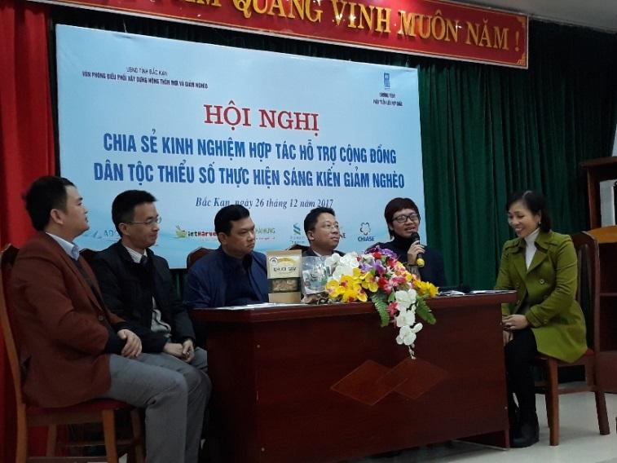 | Với 12 tổ/nhóm tham gia kết nối của Bắc Kạn, có 4 nhóm đạt 3 tiêu chí của doanh nghiệp cộng đồng đó là: Tổ hợp tác nông lâm ngư Địa Linh, HTX Thiên An, HTX Hợp Lực, Tổ hợp tác nông lâm ngư Nà Hai. Nhờ chính bằng nội lực đó, 4 tổ/nhóm này đã được VietED chọn cam kết đồng hành trong năm 2018. VietED thực sự chúc mừng nhóm và vui mừng tìm được các nhóm để VietED tiếp tục đồng hành phát triển”.

Doanh nhân Huy Minh, Giám đốc Công ty TNHH Tư vấn - Đầu tư - Thương mại Ánh Dương (SunShine Holdings): “Trong 12 tổ/nhóm tham gia kết nối, Công ty SunShine Holdings chọn được Nhóm Du lịch Rừng Xanh Huyện Ba Bể, vì 2 lý do. | 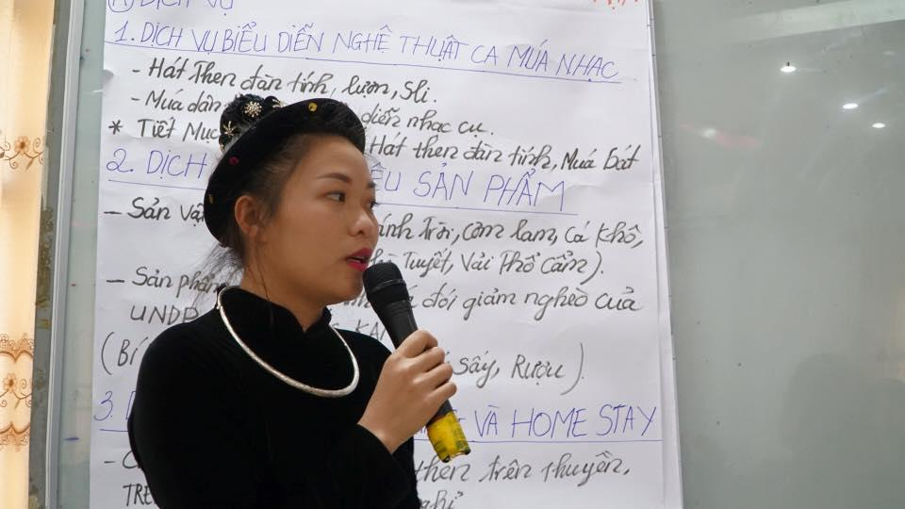
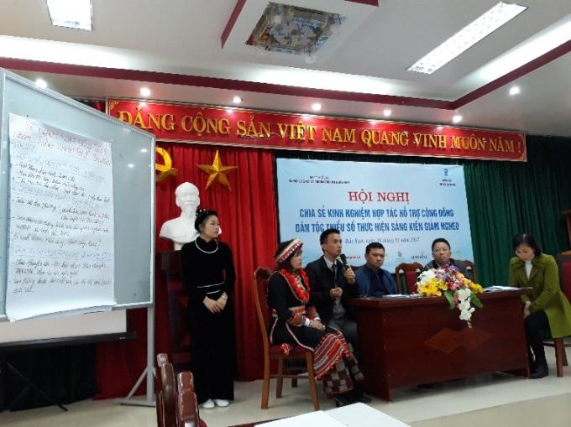 |  | Lý do thứ nhất vì đây là mô hình sáng kiến giảm nghèo của cộng đồng có hội tụ đủ 3 yếu tố xã hội vì cộng đồng, yếu tố bảo tồn và phát triển văn hóa, và có tiềm năng mang lại lợi nhuận, thu nhập cho cộng đồng và doanh nghiệp. Về con người, Doanh nghiệp có ấn tượng tốt đẹp về sự quyết tâm mở đón nhận kiến thức mới của trưởng nhóm, một thanh niên trẻ nữ giới đồng bào DTTS. Với tất cả các yếu tố này của Nhóm, Công ty sẵn sàng đồng hành với nhóm vừa vì lý do kinh tế/kinh doanh, vừa vì trách nhiệm xã hội của doanh nghiệp”.

Doanh nhân Vũ Hòa, Giám đốc Kinh doanh Công ty CP Đầu tư Thương mại Xuất nhập khẩu Thái Hưng: “Sáng kiến giảm nghèo của HTX Thiên An được lựa chọn để đồng hành của doanh nhân Vũ Hòa, bởi đây là sáng kiến có sản phẩm tốt- sản phẩm chuối sấy có tiềm năng thị trường, chuối sấy sạch tự nhiên là sản phẩm có nhu cầu thị trường”. | 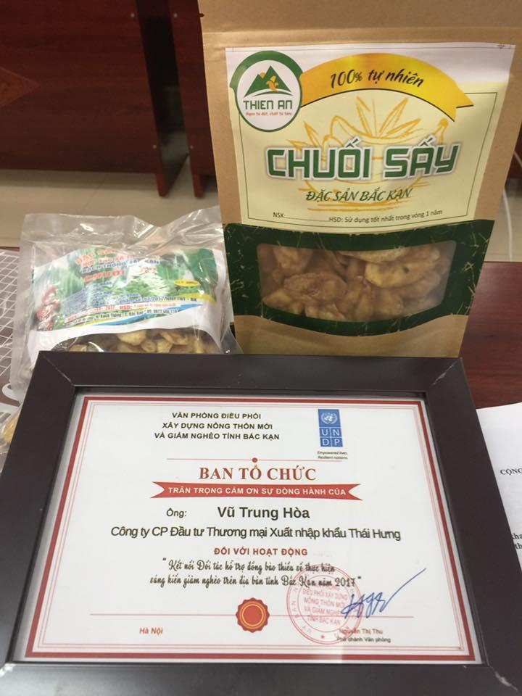

Đánh giá của Văn phòng ĐPXDNTM&GN Tỉnh Bắc Kạn: “Hoan nghênh tinh thần vươn lên vượt khó của các tổ nhóm, những sáng kiến vì cộng đồng của các tổ nhóm đang giúp không chỉ từng gia đình, mà cả cộng đồng cùng giảm nghèo hiệu quả và phát triển. Mong muốn các tổ nhóm mạnh dạn học hỏi và chủ động tích cực kết nối với các đối tác, áp dụng những kiến thức đã được tập huấn để tổ chức thực hiện tốt sản xuất kinh doanh, nâng cao chất lượng giá trị sản phẩm, mở rộng sản xuất, kết nối được với thị trường bên ngoài”.

Về hiệu quả liên kết, kết nối giữa các cơ quan ban ngành đoàn thể trong tỉnh
Đánh giá của Ông Hoàng Văn Giáp, Chánh Văn phòng Điều phối Xây dựng NTM&GN Tỉnh Bắc Kạn: “Trước đây triển khai giảm nghèo không có sự kết nối giữa sản xuất và thị trường; vì vậy hoạt động kết nối này rất thiết thực, các nhóm cộng đồng nghèo làm ra sản phẩm có được kết nối doanh nghiệp, thị trường; Hoạt động kết nối đưa chuyên gia đến giúp kết nối chuỗi giá trị, tạo ra thu nhập cho bà con, là cách xóa đói giảm nghèo bền vững nhất. Cách làm này cũng giúp thay đổi tư duy, làm cái gì thị trường cần với tiềm năng và thế mạnh của Băc Kạn có”.
Đánh giá của Ông Lưu Quốc Trung, Phó Chủ tịch UBND Huyện Ba Bể: “Các nhóm trở nên tự tin hơn trong trình bày ý kiến, kế hoạch giảm nghèo; Lãnh đạo VPĐPXDNTM và GN điều hành thảo luận đối thoại các cấp huyện-tỉnh- cộng đồng chắc chắn hơn. Trên tinh thần phối hợp cao, UBND Huyện cam kết tạo điều kiện; vận động nhân dân tích cực kết nối với doanh nghiệp để liên kết sản xuất tiêu thụ sản phẩm, với kỳ vọng trong tương lai sản phẩm đặc sản của cộng đồng DTTS thiểu số Huyện Ba Bể đến với người tiêu dùng thế giới”. | 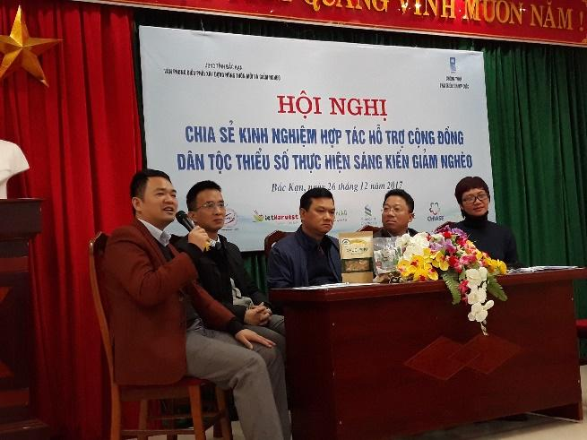
Đánh giá của Văn phòng ĐPXDNTM&GN Tỉnh Bắc Kạn: “Các sở, ngành, đặc biệt là Chi cục An toàn vệ sinh thực phẩm, Sở KH&CN, Sở NN&PTNT, Sở Công thương, Sở LĐTBXH, Trung tâm hỗ trợ ứng dụng chuyển giao công nghệ, Trường Cao Đằng Dân tộc Nội trú tỉnh, các cơ đoàn thể tỉnh, đặc biệt là Hội Liên hiệp Phụ nữ Tỉnh, Tỉnh đoàn, Liên minh HTX Tỉnh, các cơ quan, đơn vị trên địa bàn tỉnh, đặc biệt UBND huyện Ba Bể và Bạch Thông đã nhiệt tình phối hợp triển khai Chuỗi hoạt động kết nối đối tác hỗ trợ đồng bào DTTS thực hiện sáng kiến giảm nghèo. Dù đây hình thức truyền thông giảm nghèo mới lần đầu tiên được thực hiện nhưng đã bước đầu mang lại những hiệu quả thiết thực và giúp gắn kết kết nối các bên gần nhau hơn, cùng chung tay nâng đỡ và vun đắp cho các sáng kiến dám nghĩ dám làm vươn lên thoát nghèo của các Anh, Chị lãnh đạo các nhóm đồng bào, làm đầu tàu cùng cộng đồng giảm nghèo”.
Tỉnh Đăk Nông
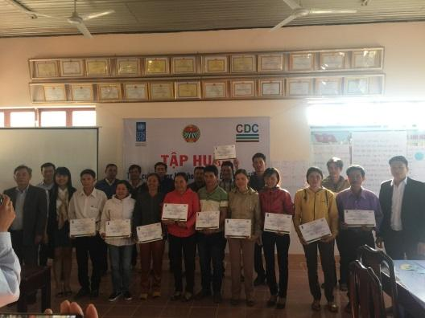
Đánh giá về nội lực, nỗ lực vượt khó, sáng kiến giảm nghèo của các tổ, nhóm và chính là động lực thu hút sự tham gia đồng hành của khu vực tư nhân, doanh nghiệp
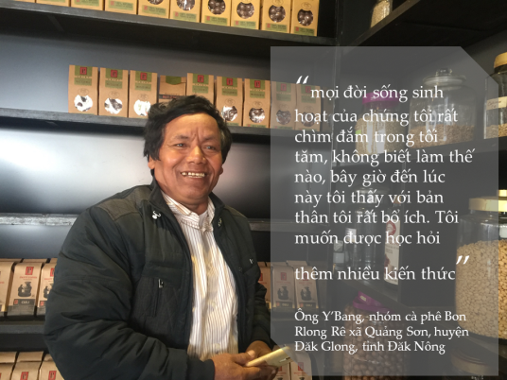
Thông qua chuỗi hoạt động tập huấn, tham quan học tập hướng tới nâng cao năng lực , có đến 80% học viên khởi động với trò chơi tìm đối tác chia sẻ chúng tôi không biết tìm đối tác ở đâu, cần được các bên liên quan giúp đỡ. Bà con đã quen mua bán tại các đại lý trong khu vực và đều có mơ ước để tổ nhóm phát triển, tìm kiếm đối tác cùng mua cùng bán một cách bền vững, ổn định hướng đến 3-5 năm tới có thể xây dựng thương hiệu cho sản phẩm cà phê, chè trên khu vực huyện Đăk Glong. Ngày kết thúc khóa tập huấn, đánh giá từ các tập huấn viên của Trung tâm CDC, có đến hơn 90% học viên nhận xét nội dung khóa học hữu ích với họ và có thể áp dụng cho xây dựng kế hoạch sản xuất kinh doanh và tìm kiếm đối tác. Từ kết quả của khóa tập huấn, và tham quan học tập bà con tự tin hơn. Ông Ông Y’Bang, nhóm cà phê Bon Rlong Rê xã Quảng Sơn chia sẻ “mọi đời sống sinh hoạt của chúng tôi rất chìm đắm trong tối tăm, không biết làm thế nào, bây giờ đến lúc này tôi thấy với bản thân tôi rất bổ ích. Vì chúng tôi là những người nói ra dẫn dắt những đồng bào dân tộc thiểu số đằng sau, thành viên của tổ nhóm. Tôi muốn được học hỏi thêm nhiều kiến thức”.

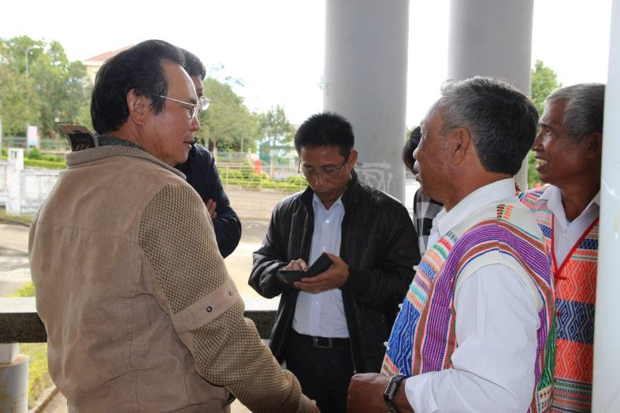
Doanh nhân Trần Đình Thám, giám đốc doanh nghiệp Trần Gia: “trên địa bàn huyện của chúng ta tập trung vào các cây truyền thống tiêu, điều và cà phê. Bà con trong rủi ro, đến mùa trả nợ thì không còn gì. Huyện Đăk Glong nằm giáp 3 huyện của tỉnh Lâm Đồng nên ưu đãi về điều kiện tự nhiên cho trồng cây chè. Doanh nghiệp chúng tôi với năng lực sản xuất tăng dần, từ chỗ 10 ngày chỉ đủ sản xuất 1 lần, 10 tấn nguyên liệu tươi, đến mức 1 tuần sản xuất 2 lần, mỗi lần sản xuất 2 tấn; Đến nay mỗi lần sản xuất 10 tấn tươi 3 năm nay. Chúng tôi thiếu nguyên liệu đầu vào, nên đã liên kết bà con. Doanh nghiệp cung ứng giống với hình thức nông dân trả trước 50%, bà con trả sau 50%. Có nhiều hộ gia đình đã thấy được lợi ích của cây chè và hợp tác với chúng tôi, như nhà ông K Muôi, cây chè nhanh thu hoạch 1 năm thu được 3 lần. Đề nghị Chính quyền quan tâm cho các nhóm bà con về cây chè”.
Ông Bạch Thanh Tuấn, Giám đốc trung tâm CDC chia sẻ “Đây là một cơ hội vàng, lần đầu tiên tôi nghe ĐăkGlong là đất trồng chè. Trung tâm CDC đã từng hỗ trợ cho 2 mô hình là Chè Lương Sơn Phú Thọ, Chè Tân Cương Thái Nguyên, có thể nói nhóm đã được CDC hỗ trợ trước đây còn khó khăn hơn các nhóm này ở Đăk Glong nhiều. Tôi tư vấn cho địa phương có hai giải pháp: giải pháp 1 - khảo sát với từng nhóm, hướng dẫn áp dụng tiêu chuẩn chè có chứng nhận Boost certified, RainForest, hoặc chè hữu cơ. Trung tâm CDC sẽ đồng hành trong tạo dựng nâng cao hỗ trợ nhóm, tiêu chuẩn chứng nhận, nâng cao nội lực cho nhóm; giải pháp 2 - nâng cao năng lực cho cả Công ty Chè Trần Gia (Quyền sở hữu trí tuệ, bao gói), tạo ra 1 liên kết mới gồm các bên doanh nghiệp Trần Gia- Trung tâm CDC- Các nhóm trồng chè”.
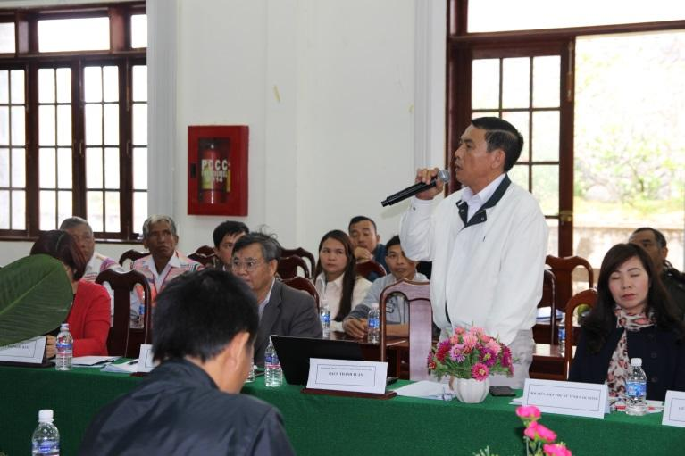
Ông Nguyễn Văn Xá đưa ra nhận xét thu nhập của hộ gia đình trồng chè như nhà anh K Muôi và K Song, là những hộ nghèo có hiệu quả thu nhập 2-3 triệu/tháng. Nhóm này có thể phát triển, huyện Đăk Glong trồng chè rất thuận lợi về tự nhiên, gần vùng Lâm Đồng. Các hộ xung quanh gần địa bàn kết nối thành nhóm tổ để có thể phát triển hơn nữa. Trung tâm dạy nghề của Hội Nông dân tỉnh. Đầu ra có công ty Trần Gia rồi, bà con có thể yên tâm.
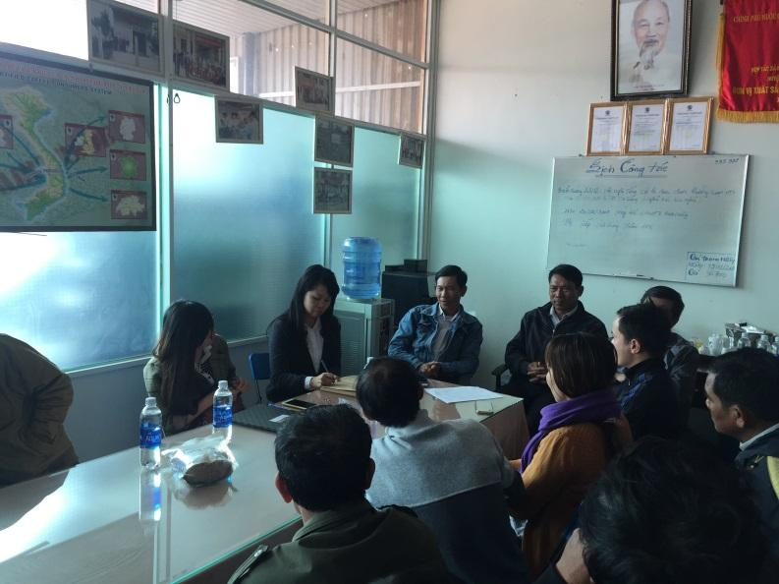 | Anh Nguyễn Hữu Hạ, Giám đốc Hợp tác xã có Công Bằng Thuận An tại huyện Đăk Mil đã chia sẻ “Bà con mình làm được mà, quan trọng nhất là chất lượng cà phê, hạt cà phê chính 90% thì chất lượng sẽ cao. Chúng tôi, Hợp tác xã sẵn sàng thu mua sản phẩm chế biến ướt của bà con kể cả tại Đăk Glong nếu chất lượng cà phê đạt”.
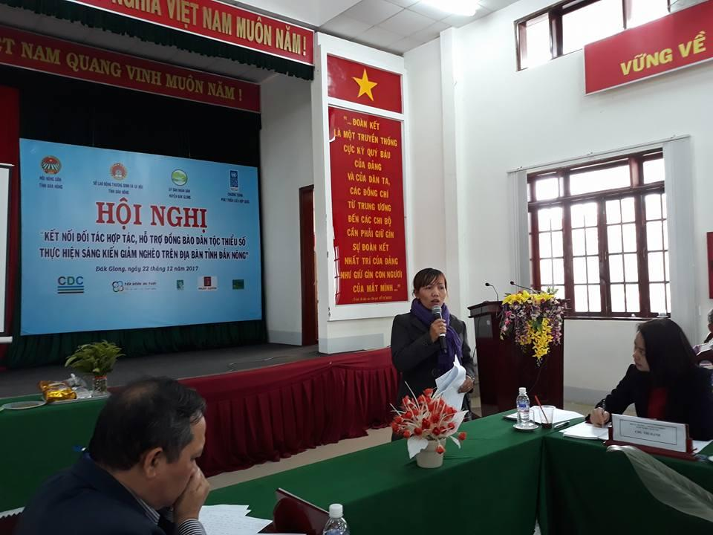
Chị Đỗ Thị Phúc, Nhóm cà phê thôn 9 xã Quảng Khê “người dân chúng tôi, là xã xa nhất cách trung tâm huyện 120 km, điều kiện rất khó khăn. Nhóm của tôi có 21 thành viên, 60% hộ dân tộc thiểu số và là hộ nghèo. Mỗi hộ có 7 sào trồng cà phê. Tôi sẽ thành lập hợp tác xã và ngoài cây cà phê, tôi mong muốn cùng với phát triển cho nhóm. Mỗi hộ có ít đất, đất xấu, mà nếu chỉ dựa vào 7 sào đất/1 hộ thì không thể thoát nghèo được, tôi sẽ vận động tìm kiếm thêm nghề phụ cho chị em phụ nữ dân tộc thiểu số để có thêm thu nhập phụ cho các tháng nông nhàn. Có như vậy đồng bào mình mời thoát nghèo được”. Chị Phúc đã có kết nối chia sẻ thông tin của mình với 2 đối tác được chương trình giới thiệu.

Về hiệu quả liên kết, kết nối giữa các cơ quan ban ngành đoàn thể trong tỉnh; kết nối giữa doanh nghiệp và các đơn vị (private – public) để đồng hành cùng với đồng bào.
Phó Vụ trưởng, Phó Chánh Văn phòng Quốc gia Giảm nghèo Bà Chu Hạnh Phó Vụ trưởng Phó Chánh Văn phòng Quốc gia về Giảm nghèo Bộ LĐTBXH giới thiệu cách truyền thông giảm nghèo đổi mới, sáng tạo, thông qua Tổ chức Hội thi Sáng kiến Giảm nghèo thông qua phát huy nội lực cộng đồng, qua hiệu quả thực hiện năm 2016 tại trung ương, và năm 2017 tại Bắc Kạn, Đăk Nông. Bà Hạnh điều hành đối thoại về tiếp cận chính sách giảm nghèo với nhóm đồng bào trồng chè xã Quảng Khê, Huyện ĐăkGlong. Và chia sẻ thông tin về chính sách cho vay với hộ nghèo.
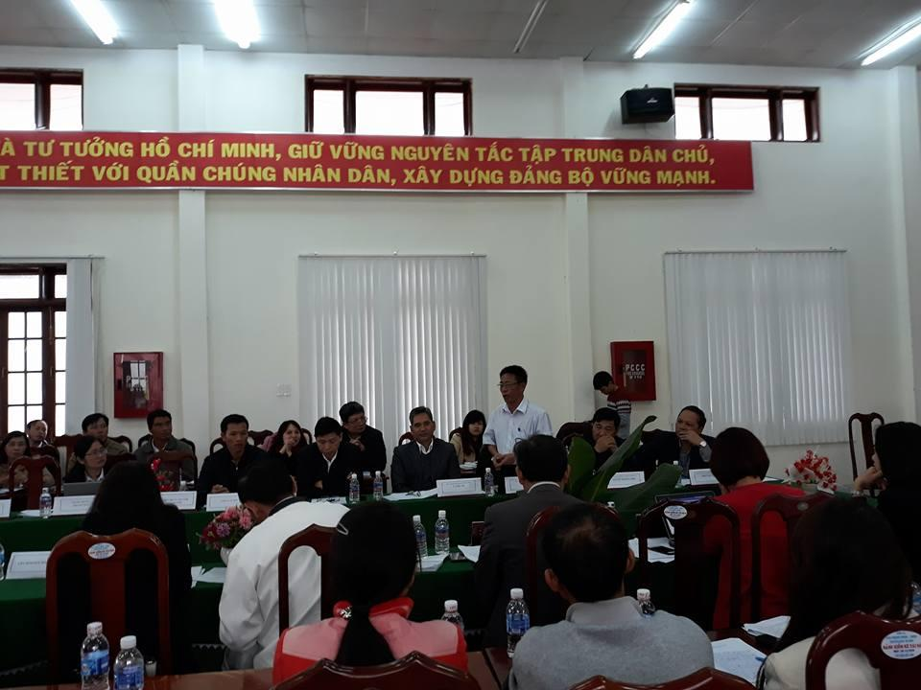
Ông Hồ Gấm, Chủ tịch Hội Nông dân Tỉnh Đăk Nông quyết định chọn nhóm chè thoát nghèo để hỗ trợ mô hình điểm giảm nghèo của Tỉnh năm 2018. Hội nông dẫn sẽ đi thực tế kiểm tra các nhóm trồng cà phê, tập huấn cho năm 2018 với 02 khóa tập huấn kĩ thuật và đề nghị làm 1 mô hình cà phê xen bơ tại huyện Đăk Glong. Đối với đồng bào khó khăn, thì xen canh là phù hợp, kinh phí từ Trung tâm dạy nghề Hội nông dân hỗ trợ 100%. Theo quyết định 673 của thủ tướng chính phủ, giao nguồn kinh phí hỗ trợ nông dân dự kiến 200 triệu cho huyện, tập trung cho nhóm cà phê.
Ông Bùi Đăng Khoa, Phó Giám đốc Ngân hàng Chính sách tỉnh Đăk Nông cho biết “cần xác định rõ nhu cầu về vay vốn sử dụng như thế nào? Nếu cần thêm thông tin để tiếp cận vay vốn giải quyết việc làm, vay hộ nghèo. Công bố chính sách rất rõ ràng xuống tận xã, 2018, thực hiện tiếp cận bà con nhanh chóng thuận tiện nhất, đưa tin học vào để giảm thiểu thời gian giao dịch với bà con, để tiếp tục cho vay. Nguồn vốn vay cho người nghèo thì không thiếu”.
Chị Bùi Thị Kim Thư, Phó Chủ tịch Hội Phụ nữ Tỉnh Đăk Nông cho biết “Hội đang vận hành quỹ cơ hội cho phụ nữ làm kinh tế có 40 tỷ (hợp phần 2.2, dự án 3EM hiện nay vẫn duy trì). Địa bàn Đăk Glong, từ năm 2018 triển khai chính sách vay vốn cho tổ nhóm, có đề án vay vốn kinh sản xuất kinh doanh, mức tối đa 30 triệu. Thay đổi đối tượng cho vay, cho vay với tổ nhóm có đề án, vay mức tối đa 50 triệu. Đây là tín hiệu mừng cho các tổ nhóm, như nhóm chị Phúc là nhóm tiêu biểu từ năm 2012 đến giờ, đã tạo ra thay đổi cho đồng bào thành viên của nhóm. Cần kiên trì kết nối từ UBND Huyện, Hội nông dân, Hội phụ nữ cam kết đồng hành hỗ trợ phụ nữ vay vốn phát triển kinh tế, giảm nghèo”.
Anh Trần Nam Thuần tổng kết các vấn đề đã trình bày, thảo luận của nhóm và doanh nghiệp cho chuỗi chè, cà phê. UBND Huyện có chỉ đạo cần thay đổi nhận thức trong xóa đói giàm nghèo, tính toán hiệu quả của cây trồng, đặc biệt là với cây chè, hướng đến kết nối với doanh nghiệp ứng trước vật tư giống. Địa phương sẽ có tập huấn về quản lý qua chương trình giảm nghèo để năng cao năng xuất. Tập trung sản xuất cà phê sạch, đó là mong muốn của mọi ngành.
Cũng trong khuôn khổ thúc đẩy của chuỗi hoạt động "Kết nối - Đồng hành - Vượt khó", Trung tâm CDC và Hội nông dân Tỉnh với sự hỗ trợ kĩ thuật của Chương trình Phát triển Liên Hiệp quốc (UNDP) đang có kết nối với các doanh nghiệp về đầu vào, đầu ra gồm công ty Intimex, cà phê MTV Bazan Đăk Nông, công ty cổ phẩn công nghệ sinh học thuộc tập đoàn An Thái, công ty phân bón Sông Lam 333 đến với Hội Nghị Kết tổ chức vào ngày 22/12.
- Ông Nguyễn Ngọc Đức, Giám đốc Công ty Intimex Đăk Nông: Các nhóm đồng bào có nhu cầu đăng ký với Nhà máy Intimex Chi nhánh ĐăkMil để đăng ký liên kết, được công ty hướng dẫn kỹ thuật theo chứng nhận cà phê bền vững, được ngân hàng đối tác của Intimex cho vay vốn, và được Intimex tiêu thụ sản phẩm ổn định.
- Công ty Phân bón Sông Lam 333: Trong 2017 phối hợp với Hội Nông dân tỉnh Đăk Nông để tổ chức tư vấn kỹ thuật cho bà con về kỹ thuật cà phê chè và sẽ tiếp tục cho các năm sắp tới. Công ty luôn theo phương châm hỗ trợ bà con giá cả ổn định, kĩ thuật TS Phan Xuân Thanh tổ chức các buổi kĩ thuật và sử dụng phân bón Sông Lam. Công ty muốn phát triển thêm huyện Đăk Glong, với nhóm chị Thơm ở Quảng Sơn, công ty sẵn sàng tư vấn cho chị và các nhóm với dòng sản phẩm theo phương thức trả chậm 50%-50% không tính lãi xuất. Công ty chỉ cung cấp các dòng phân bón vi sinh trung lượng 333 và vi lượng 994, đã được chứng minh đạt năng suất cao khi sử dụng. Công ty sẽ tổ chức các buổi hội nghị hội thảo về tư vấn kỹ thuật cà phê, chè thông qua Trung tâm dạy nghề của tỉnh sắp xếp.

- Ông Hồ Minh, Công ty MTV Bazan (Hồ Minh) chia sẻ về “hoạt động của công ty chính thức vào nghề 8 năm, và hiện đang tạo ra sản phẩm cà phê sạch, tìm hiểu quá trình rang - và nhu cầu đầu vào hạt cà phê chất lượng. Doanh nghiệp Bazan có thể đánh giá xem đang ở mức giá như thế nào, có thể đáp ứng đầu ra thu mua cho bà con và các nhóm 30-50 tấn, công ty Bazan sẽ có yêu cầu về chỉ tiêu kỹ thuật (tỷ lệ hạt non, …) và việc cụ thể về giá cả sau khi khảo sát với các nhóm”.

Ông Bạch Thanh Tuấn chia sẻ “Xu thế hỗ trợ sử dụng công nghệ thông tin cho sản xuất cà phê, ..nông sản chủ lực, chúng tôi hỗ trợ 7/7 ngày qua cổng thông tin của trung tâm CDC. Chúng tôi sẽ có chương trình hỗ trợ, giống cà phê thông qua dự án VNSAT, công ty Nestle, bà con nào có nhu cầu lập danh sách đăng kí với giống tốt đảm bảo từ nguồn Viện nghiên cứu hỗ trợ 50%. CDC là đối tác của dự án VNSAT, áp dụng công nghệ tưới nhỏ giọt cho gói 50 triệu nếu nhóm nào có nhu cầu. Chúng tôi sẽ cố gắng hỗ trợ và kết hợp và lồng ghép về kĩ thuật quy trình cho bà con”

Một số khó khăn quan sát được khi thực hiện hoạt động truyền thông giảm nghèo theo hướng huy động đối tác đồng hành giảm nghèo và phát huy nội lực cộng đồng tại Bắc Kạn và Đăk Nông năm 2017
khi triển khi Trong quá trình hỗ trợ 2 địa phương thực hiện hoạt động, nhóm tư vấn cũng trao đổi nhận thấy có một số rào cản và khó khăn khi các địa phương muốn triển khai hoạt động truyền thông giảm nghèo theo mô hình Hội thi sáng kiến giảm nghèo .
- Thiếu nhân sự thực hiện ở các khâu tổ chức Hội thi, phát triển cộng đồng, kết nối đối tác: Cả ở cấp TƯ và địa phương đều không có cán bộ có thể chuyên trách mảng truyền thông giảm nghèo và tổ chức Hội thi. Nhân sự cũng thiếu kĩ năng tổ chức.
- Thiếu mạng lưới cố vấn, đối tác: Doanh nghiệp và doanh nhân địa phương đang có liên kết và hợp tác thực hiện các mô hình giảm nghèo chưa nhiều, vì vậy chưa thể huy động vào kết nối đối tác với các nhóm cộng đồng trong hoạt động truyền thông giảm nghèo. Để huy động sự tham gia của mạng lưới cố vấn đối tác, doanh nhân doanh nghiệp địa phương đồng hành cùng hỗ trợ các nhóm cộng đồng trong hoạt động Hội thi cần thời gian và phương thức duy trì hợp tác chiến lược lâu dài, và cần có cơ chế hợp tác cùng có lợi. Ngân sách tổ chức Hội thi: hiện tại ngân sách cho tổ chức Hội thi có thể huy động từ nguồn kinh phí truyền thông giảm nghèo, tuy nhiên không đủ cho tổ chức Hội thi bài bản theo các vòng tổ chức và trả phí cho các điều phối viên, chuyên gia kĩ thuật hỗ trợ các tổ nhóm.

- KẾT LUẬN, ĐỀ XUẤT VÀ KHUYẾN NGHỊ

Kết quả đánh giá đã một lần nữa khẳng định sự cần thiết của Hội thi nhằm tạo chất xúc tác cho phát huy nội lực cộng đồng; thúc đẩy các nhóm tự tin vượt khó và huy động tìm kiếm các đối tác đồng hành, địa phương vào cuộc một cách tích cực, chủ động và là công cụ truyền thông giảm nghèo hiệu quả.
Đến nay, 100% các nhóm đều có các bước phát triển trong năng lực, sản phẩm và định hướng rõ con đường đi của mình, kiếm kiếm được đối tác đồng hành và hỗ trợ trong công tác giảm nghèo, thu hút sự tham gia của bà con dân tộc thiểu số nghèo tham gia.
Trong quá trình phát triển ở nấc mới, cao hơn so với các tổ nhóm năm 2016, các tổ nhóm lại phát hiện thêm những nhu cầu mới. Trong quá trình hỗ trợ giảm nghèo, bên cạnh hỗ trợ sản xuất, qua thực tiễn cho thấy còn cần các hỗ trợ trong các khâu tiếp theo để hỗ trợ người nghèo đưa được sản phẩm ra thị trường.
Như vậy, các can thiệp hỗ trợ giảm nghèo không chỉ dừng ở nhu cầu khâu hỗ trợ đầu vào, hỗ trợ sản xuất như hiện nay; mà còn cần bổ sung thêm các hỗ trợ các khâu hoạt động liên quan khác như
- Nghiên cứu tìm hiểu thị trường
- Pát triển sản phẩm, lập kế hoạch sản xuất kinh doanh khả thi
- Vận động vốn/nguồn lực, đầu tư tổ chức sản xuất (sản phẩm thô và sản phẩm qua chế biến),
- Đăng ký công nhận tiêu chuẩn chất lượng sản phẩm, xây dựng nhãn hiệu sản phẩm, bảo hộ bản quyền nhãn hiệu sản phẩm
- Tìm kiếm đối tác thị trường bán sản phẩm.
Vì vậy, các can thiệp giảm nghèo liên quan đến vay vốn, tín dụng, ngoài việc cung cấp nguồn vốn cho vay, còn cần hỗ trợ các kỹ năng xây dựng tính toán phương án sản xuất kinh doanh khả thi, phương án huy động vốn và hoàn trả vốn hiệu quả.
Về kỹ năng, kiến thức, các nhóm cộng đồng vượt khó giảm nghèo không chỉ cần cung cấp kỹ năng về sản xuất, tiếp cận thị trường mà còn cần kỹ năng về quản trị, thông tin chính sách, hướng dẫn tiếp cận chính sách và thực hiện chính sách, tuân thủ các quy định pháp luật, đặc biệt là với nhóm đối tượng đã qua giai đoạn sản xuất trồng cây gì nuôi con gì, đang vào giai đoạn khởi sự thành lập pháp nhân kinh tế tổ chức kinh doanh chuyên nghiệp. Đây là mảng kiến thức kỹ năng mà các nhóm cộng đồng còn rất thiếu và yếu, hầu như chưa được quan tâm hỗ trợ.
Đối với tổ nhóm cộng đồng, các khuyến nghị để nhân rộng các bài học kinh nghiệm cụ thể như sau
Các yếu tố | Cụ thể | Điều kiện và khuyến nghị để nhân rộng hoặc các nhóm có thể thúc đẩy để phát triển
Nội lực cộng đồng | Phát huy nội lực cộng đồng là một trong như  - Trưởng nhóm có năng lực uy tín tinh thần cộng đồng  - Các thành viên tin tưởng vào trưởng nhóm; chăm chỉ chịu khó  - Có phương án kinh doanh (sản phẩm gắn kết với thế mạnh của địa phương) | Thành lập nhóm và thể chế hoá tổ nhóm:  - Lựa chọn sản xuất dựa trên nguồn lực phát triển sinh kế giảm nghèo của hộ gia đình và tư liệu sản xuất  - Thành viên tham gia nhóm thì “gửi gắm” niêm tin vào các “lãnh đạo cộng đồng” mà mình cho là uy tín và nể phục  - Tham vấn với chính quyền về phương án kinh doanh để gắn với thế mạnh của địa phương. Có thể xem xét đến lưu thông hàng hoá bán sản phẩm tại chỗ thông qua kênh du lịch cộng đồng – xu hướng của tương lai
Cơ quan QLNN TƯ, địa phương hỗ trợ-Tiếp cận chính sách | - Tạo cơ hội tiếp cận chính sách, chương trình về giảm nghèo, sản xuất nông nghiệp, vay vốn;  - Tiếp cận được chính sách về Phát triển sản phẩm tiêu chuẩn chất lượng,  - Tiếp cận được chính sách về Xúc tiến quảng bá sản phẩm…v.v  - Sự quan tâm và động viên tinh thần từ chính quyền các cấp | - Để tiếp cận được chính sách là quá trình trao đổi, giao tiếp hai chiều, và các nhóm chủ động có  - Tăng cường tham gia vào các khoá học và giao lưu chia sẻ thông tin qua nhiều hình thức, nên chia sẻ những khó khăn và thuận lợi, tìm kiếm giải pháp. Kênh thông tin và đầu mối liên lạc
Truyền thông | - HỘI THI: hội thi là một kênh truyền thông cho các nhóm trong thực hiện sang kiến giảm nghèo;  - Kênh TT: báo chí, Truyền hình, truyền thanh các cấp  - Kênh TT khác: mạng XH, trực tiếp qua các câu chuyện, | - Thực hiện nỗ lực hết mình, cam kết của nhóm cộng đồng sẽ là “cách”thu hút sự quan tâm của báo chí cũng như cá nhân tổ chức muốn giúp đỡ, đồng hành cùng  - Đăng kí tham gia Hội thi cấp địa phương, Trung ương
Hỗ trợ khác từ bên ngoài | - Công ty: đầu tư góp vốn, tiếp cận thị trường quảng bá, phát triển sản phẩm  - Tổ chức PCP: TCNL kĩ thuật và tổ nhóm, hỗ trợ vốn thiết bị  - Cá nhân: Góp vốn, kết nối thị trường, hỗ trợ kĩ thuật | - Đăng kí tham gia và vận động các cá nhân và tổ chức, chương trình dự án trong địa phương có các hỗ trợ cho tổ nhóm mình;  - Phản hồi thông tin và thường xuyên liên lạc với cá nhân, tổ chức đã có hỗ trợ cho nhóm;

Tiếp tục tổ chức Hội thi và thể chế hoá Hội thi trong công tác giảm nghèo bền vững:
Cấp Trung ương – VPGNQG
- Tổ chức Hội thi: Thường kì 3 năm với sự chỉ đạo từ Văn phòng quốc gia về Giảm nghèo sẽ huy động sự tham gia tích cực của các địa phương; Công bố sổ tay hướng dẫn về tổ chức Hội thi sẽ giúp cho quá trình tổ chức được hiệu quả. Sổ tay cần được cập nhật và bổ sung phụ lục về giám sát hoặc nghiên cứu “lần theo vết” của 10 nhóm tham gia Hội thi 2016 như là chia sẻ các câu chuyện về thành công của các nhóm, truyền cảm hứng cho công tác giảm nghèo và huy động sự tham gia của các tổ nhóm tại các địa phương, đặc biệt là khu vực đồng bào dân tộc thiểu số;
- Lựa chọn mô hình Giảm nghèo: Tiêu chí cho lựa chọn thực hiện mô hình giảm nghèo chú trọng vào 3 yếu tố: nội lực cộng đồng, cụ thể là yếu tố lãnh đạo cộng đồng- cá nhân trưởng nhóm có năng lực và uy tín; có sản phẩm và gắn với chính sách/ chiến lược phát triển sản phẩm trọng điểm của địa phương; sản phẩm có tiềm năng thương mại hóa, có kết nối thị trường.

Cấp Địa phương:
- Tổ chức Hội thi cấp tỉnh (đã hướng dẫn phương pháp tổ chức Hội thi và thí điểm kết nối tại tỉnh Bắc Kạn, Đăk Nông) và gắn kết với các chương trình cùng mục đích địa phương: Hàng năm gắn với Thực hiện truyền thông giảm nghèo và tăng cường liên kết với truyền thông xây dựng nông thôn mới, Đề án Mỗi xã, phường một sản phẩm (OCOP), sản xuất nông nghiệp tại tỉnh và các chương trình tại huyện;
- Mô hình Giảm nghèo: Triển khai thực hiện sử dụng tiêu chí để lựa chọn nhóm và mô hình phù hợp và cung cấp cố vấn tư vấn đồng hành với các tổ nhóm trong quá trình thực hiện, điều phối khi các nhóm cần hỗ trợ.

Khuyến nghị chung cho mở rộng mạng lưới đối tác đồng hành:
Để huy động được đối tác đồng hành huy động nguồn lực xã hội chung sức giảm nghèo, cần một cơ quan đầu mối có uy tín, tầm quốc gia để thực hiện vai trò cơ quan đầu mối chủ trì. Qua kinh nghiệm tổ chức Hội thi năm 2016, Văn phòng Quốc gia về Giảm nghèo trực thuộc Bộ Lao động Thương binh và Xã hội với chức năng nhiệm vụ đã được phân công, có bộ máy lãnh đạo có trình độ chuyên môn kinh nghiệm và tâm huyết sâu sắc với các nhóm cộng đồng trên hành trình vượt khó, giảm nghèo cộng đồng nghèo đã thuyết phục, lôi cuốn, huy động thành công nhiều bên tham gia đồng hành từ trung ương đến địa phương, từ quốc tế đến trong nước, trong việc phối hợp tổ chức thành công Hội thi năm 2016. Văn phòng Quốc gia về Giảm nghèo trực thuộc Bộ Lao động Thương binh và Xã hội là đơn vị có chức năng, nhiệm vụ phù hợp và có vị thế, uy tín chủ trì tổ chức Hội thi sáng kiến giảm nghèo bền vững thông qua phát huy nội lực cộng đồng quy mô quốc gia.
Để công tác triển khai Hội thi mang lại hiệu quả tốt hơn nữa, một số nội dung đề xuất cần cải thiện trong hội thi các năm tiếp theo về phát triển quan hệ hợp tác đối tác, huy động nguồn lực xã hội là:
- Đối tác là tổ chức chính trị xã hội: Tổ chức đoàn thể chính trị xã hội các cấp từ trung ương đến địa phương là đối tác quan trọng trong tuyên truyền vận động các nhóm cộng đồng tham gia Hội thi, đồng hành kết nối các đội thi với cơ quan ban ngành địa phương để tiếp cận chính sách, có khả năng cung cấp chuyên gia đào tạo tăng cường năng lực một số nội dung, có khả năng cung cấp một số dịch vụ (tín dụng), hỗ trợ kết nối thị trường
- Đối tác là các tổ chức phi chính phủ trong nước và quốc tế: Tổ chức phi chính phủ là đơn vị có thế mạnh trong việc giới thiệu một số nhóm cộng đồng giảm nghèo trong khuôn khổ các dự án đã/đang triển khai của các tổ chức này, một số tổ chức có năng lực cung cấp dịch vụ hỗ trợ kỹ thuật (xây dựng thương hiệu, bảo hộ thương hiệu, truyền thông). Trong các năm tiếp theo, chọn lọc bổ sung các đối tác từ khối các tổ chức phi chính phủ có năng lực cung cấp hỗ trợ kỹ thuật đáp ứng nhu cầu hỗ trợ kỹ thuật của các nhóm cộng đồng.
- Đối tác doanh nghiệp: Đối tác doanh nghiệp gồm có 2 nhóm:
  - i) doanh nghiệp có tiềm năng đồng hành cùng các nhóm cộng đồng trong phân phối kinh doanh sản phẩm, phát triển thị trường;
  - ii) nhóm doanh nghiệp có tiềm năng đồng hành cùng cộng đồng nghèo kết nối chuỗi giá trị sản phẩm. Đây là nhóm đối tác có tiềm năng đồng hành trong dài hạn, trên cơ sở hợp tác đối tác, hai bên cùng có lợi.
- Tăng cường truyền thông, vận động thu hút các doanh nghiệp, doanh nhân, đặc biệt là doanh nghiệp đã và đang có hoạt động hợp tác sản xuất kinh doanh với đồng bào nghèo, doanh nghiệp xã hội, để tham gia từ giai đoạn hỗ trợ kỹ thuật, kèm cặp các nhóm cộng đồng khởi sự kinh doanh ở quy mô tổ hợp tác, hợp tác xã, doanh nghiệp khởi nghiệp.
- Đối tác Bộ ngành, cơ quan nhà nước: Khu vực miền núi, dân tộc thiểu số là địa bàn có tỷ lệ nghèo cao, tập trung nhiều đối tượng giảm nghèo. Các cơ quan trực thuộc của Ủy ban Dân tộc cần được tiếp tục vận động, phối hợp triển khai hoạt động về truyền thông vận động cộng đồng nghèo vượt khó, giảm nghèo bền vững thông qua phát huy nội lực cộng đồng;
- Mạng lưới chuyên gia cố vấn, kèm cặp các nhóm cộng đồng triển khai sáng kiến giảm nghèo bền vững: Đây là đội ngũ không thể thiếu trong hành trình đồng hành cùng các nhóm cộng đồng vươn lên vượt khó, giảm nghèo. Để chủ động trong hoạt động hỗ trợ kỹ thuật cùng đồng hành cùng các nhóm cộng đồng triển khai được sáng kiến giảm nghèo, cần hoàn thiện và tiếp tục xây dựng mạng lưới chuyên gia hỗ trợ kỹ thuật (vừa có năng lực đào tạo trực tiếp cho cộng đồng, vừa có năng lực hướng dẫn kèm cặp thực hiện hoạt động trong sản xuất kinh doanh), có chuyên môn trong các lĩnh vực mà các nhóm cộng đồng có nhu cầu hỗ trợ (từ nghiên cứu phát triển sản phẩm, đến phát triển tổ chức/thể chế, quản lý quản trị, huy động vốn, xây dựng nhãn hiệu thương hiệu, quản lý tiêu chuẩn chất lượng, truyền thông tiếp thị, đến kinh doanh phân phối bán sản phẩm ra thị trường). Các chuyên gia này cần có cả năng lực kết nối đối tác theo nhu cầu các nhóm cộng đồng dự thi.
- Đối tác truyền thông: Để truyền thông, quảng bá, tạo hiệu ứng lan tỏa rộng khắp, thôi thúc tinh thần vượt khó, giảm nghèo của cộng đồng nghèo, vượt khó trên cả nước:
  - Cần vận động ít nhất một cơ quan truyền thông có uy tín, cấp quốc gia đồng hành hỗ trợ truyền thông xuyên suốt trong tổ chức Hội thi giảm nghèo, ưu tiên nghiên cứu trao đổi hợp tác với cơ quan truyền hình đã có chương trình hợp tác sẵn có với Bộ Lao động Thương binh và xã hội (Cặp lá yêu thương, An sinh xã hội,…)
  - Cần tổ chức Sự kiện truyền thông cấp quốc gia thường niên để tôn vinh các nhóm cộng đồng vượt khó, giảm nghèo và các đối tác chung tay trong sự nghiệp giảm nghèo
  - Cần hợp tác với 1 đơn vị truyền thông chuyên nghiệp từ quá trình thiết kế kế hoạch truyền thông, hỗ trợ triển khai kế hoạch truyền thông, và vận động nguồn lực tài chính từ nguồn xã hội hóa hỗ trợ thực hiện chương trình.
- Đối tác từ cộng đồng các nhà tài trợ, các tổ chức phát triển: Các chương trình hỗ trợ kỹ thuật cho cộng đồng khởi nghiệp đang là tâm điểm chú ý và hỗ trợ của các tổ chức phát triển. Cơ quan chủ trì Hội thi, trưởng Ban Tổ chức nên đặt vấn đề với UNDP để hỗ trợ vận động các tổ chức phát triển phối hợp, đồng tài trợ về hỗ trợ kỹ thuật (tổ chức sự kiện kết nối cấp địa phương và trung ương, cung cấp chuyên gia tư vấn kỹ thuật kèm cặp tư vấn cho các đội thi, tổ chức đào tạo tăng cường năng lực, truyền thông), đây là nguồn lực quan trọng cần huy động để triển khai Hội thi các năm tiếp theo,

Về nguồn lực tài chính và các nguồn lực khác cho thực hiện Hội thi hay công tác giảm nghèo cần theo hướng xã hội hoá và tư nhân hoá; cũng như phối kết hợp nguồn lực từ các chương trình có cùng mục đích giảm nghèo, nông thôn mới, phát triển sản xuất, mỗi làng một sản phẩm…v.v.
Hướng dẫn cụ thể trong sử dụng ngân sách truyền thông cho tổ chức Hội thi sẽ giúp cho các địa phương thuận lợi, chính thống trong việc tổ chức. Và VPQG về Giảm nghèo ban hành sổ tay hướng dẫn truyền thông giảm nghèo thông qua phát huy nội lực cộng đồng).

Tìm kiếm đơn vị có đủ năng lực tại địa phương và trung ương đóng vai trò làm đồng điều phối tổ chức và cần bố trí nhân sự trong hệ thống giảm nghèo các cấp là đơn vị điều phối tổ chức chính để đảm bảo có sự chỉ đạo xuyên suốt và huy động địa phương các cấp cùng đồng hành trong công tác giảm nghèo bền vững.

PHỤ LỤC ẢNH

